DAW14電子図書館サービスのあゆみ（ポータルを中心に）

2016年5月30日

中山正樹

内容

電子図書館サービスから知識インフラへ 1

■■電子図書館サービスの理念と電子図書館サービスシステムの歩み■■ 3

1. 電子図書館サービス構想から知識インフラ構想へ【全体概要】 3

2. 電子図書館サービスの歩み 8

2.1. 第1ステージ【1994～2002】揺籃期・始動期 8

2.2. 第2ステージ【2002～2007】サービス離陸期 8

2.3. 第3ステージ【2008～2012】サービス発展期 9

2.4. 第4ステージ【2012～2014】 総括と再始動期、見直し期 9

2.5. 電子図書館構想（1998年電子図書館推進会議） 10

2.6. パイロット電子図書館プロジェクト 11

2.7. 電子図書館中期計画2004 12

2.8. 国立国会図書館電子図書館中期計画2004で目指すところ 12

2.9. 電子図書館中期計画2004の全体像 14

2.10. 「電子図書館サービス」という言葉の使われ方 15

3. デジタル･アーカイブのポータル機能 15

3.1. NDLデジタルアーカイブポータルのコンセプト 15

3.2. NDLデジタルアーカイブポータルの目標 16

3.3. 構築方針 16

3.4. プロトタイプ試験公開時点の紹介文 16

3.5. 機能概要 17

3.6. PORTAの構築概念 19

3.7. 開発当初のサービス要件とシステム化（2004年） 19

3.8. PORTAの構築概念 20

3.9. データ提供側で共通インターフェースを　！！ 21

3.10. 電子書籍のフォーマット及び書誌データ 22

3.11. 連携のためのメタデータ・API共通仕様 23

3.12. PORTA/DAシステムでのメタデータの仕様の関係 24

3.13. PORTAの次のサービスの方向性 24

3.14. メタデータ、書誌データの統合検索から、意味的情報の相互利用による統合検索へ 25

3.15. 【作成中】PORTAでの連携先 25

3.16. 統合検索のために苦労した点 26

4. NDLサーチ 26

4.1. NDLサーチ開発を中心とした情報システム開発の背景 27

4.2. 国立国会図書館サーチ（2012年1月から運用） 28

4.3. 国立国会図書館サーチのコンセプト 29

4.4. NDLサーチでのサービス連携 30

4.5. 国立国会図書館サーチの検索・閲覧対象データベース－ ナショナルアーカイブへの発展 31

4.6. 開発当初のサービス要件とシステム化 32

4.7. 【作成中】公式資料には載ってない内容 33

4.8. NDLサービスのAPI 35

4.9. 連携実施計画策定の課題・背景 36

4.10. メタデータの流通において、NDLサーチが果たす役割 36

4.11. 【作成中】従来型図書館蔵書検索システム（OPAC）との比較 37

4.12. 【作成中】連携状況と海外の動向 37

5. デジタルアーカイブ 37

5.1. 概要 37

5.1.1. 資料デジタル化 37

5.1.2. インターネット資料・オンライン資料等 38

5.1.3. 【現状】資料デジタル化と提供状況 39

5.1.4. 電子情報資源の組織化と連携 40

5.2. 図書館資料の保存と利用 41

5.3. 資料デジタル化予算の推移 41

5.4. デジタル化資料の提供と著作権保護 42

5.5. デジタル化及びデジタル資料の収集の歩み 42

5.6. デジタル化資料の提供状況～資料群別 43

5.7. 現下の最優先のデジタル化対象 44

5.8. オンライン資料の収集 44

5.9. オンライン資料の収集から提供までの流れ 45

5.10. オンライン資料の制度収集 46

5.11. 電子書籍・雑誌の収集実証実験（第1段階） 47

5.12. 電子書籍・雑誌の収集実証実験（第2段階） 48

5.13. NDL所蔵資料の二次利用 48

5.14. デジタル化資料の利活用に向けて 48

5.15. 関係者協議による調整 49

5.16. デジタル化資料の転載利用(2014年5月より) 49

5.17. 図書館送信サービス 49

5.18. 図書館向けデジタル化資料送信サービス 50

5.19. 図書館向けデジタル化資料送信サービス 51

5.20. 視覚障害者等サービス 52

6. 国立国会図書館が提供する各種サービスとシステム 53

6.1. 国立国会図書館が提供する各種サービスと，それを支えるシステム 53

6.2. 国立国会図書館のサービスシステムの歩み 54

6.3. 2012年稼働システム開発方針【2009年】 55

6.4. 次期図書館システムの全体イメージ（24年1月～28年頃まで） 56

6.5. 次世代図書館サービスを目指した個々のサービスとシステムの構成 57

6.6. システムを必要とする現状の図書館業務サービス 57

6.7. 現行システムの構成図 58

7. 東日本大震災アーカイブ（ひなぎく） 59

7.1. 基本理念 59

7.2. 東日本大震災アーカイブの全体イメージ 60

7.3. NDL東日本大震災アーカイブの取組 61

7.4. 「ひなぎく」での課題 61

8. 知識インフラ 62

8.1. 知の提供に向けたNDLサーチのイメージ 62

8.2. 知識インフラの必要性 64

8.3. 次世代技術の研究開発成果の活用 65

8.4. 知識情報基盤の構築モデル 66

8.5. 知識情報基盤の構築に向けた展開 67

# ■■電子図書館サービスの理念と電子図書館サービスシステムの歩み■■

# 電子図書館サービス構想から知識インフラ構想へ【全体概要】

【情報システムの目指すところの把握】

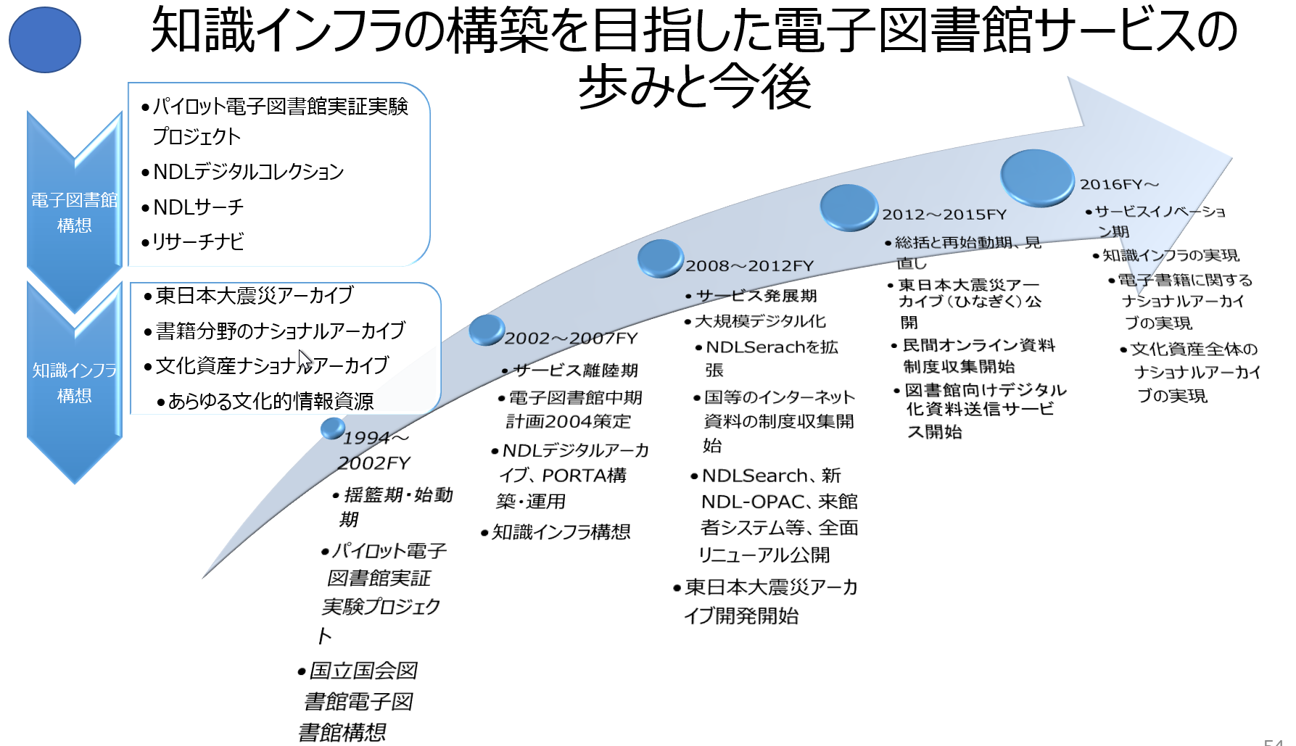

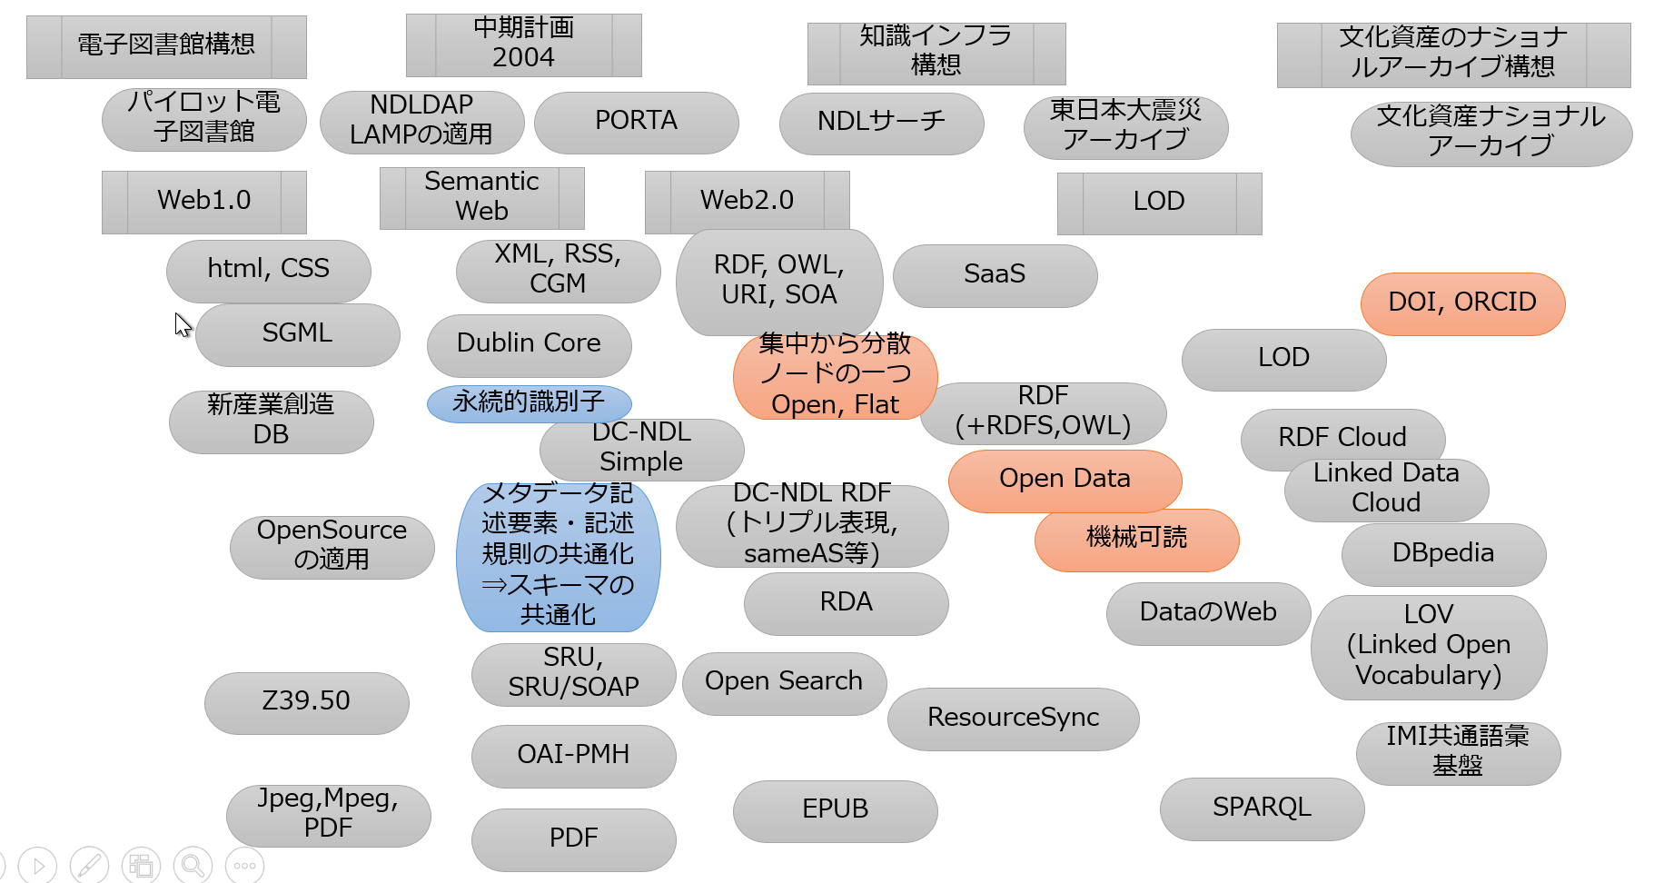

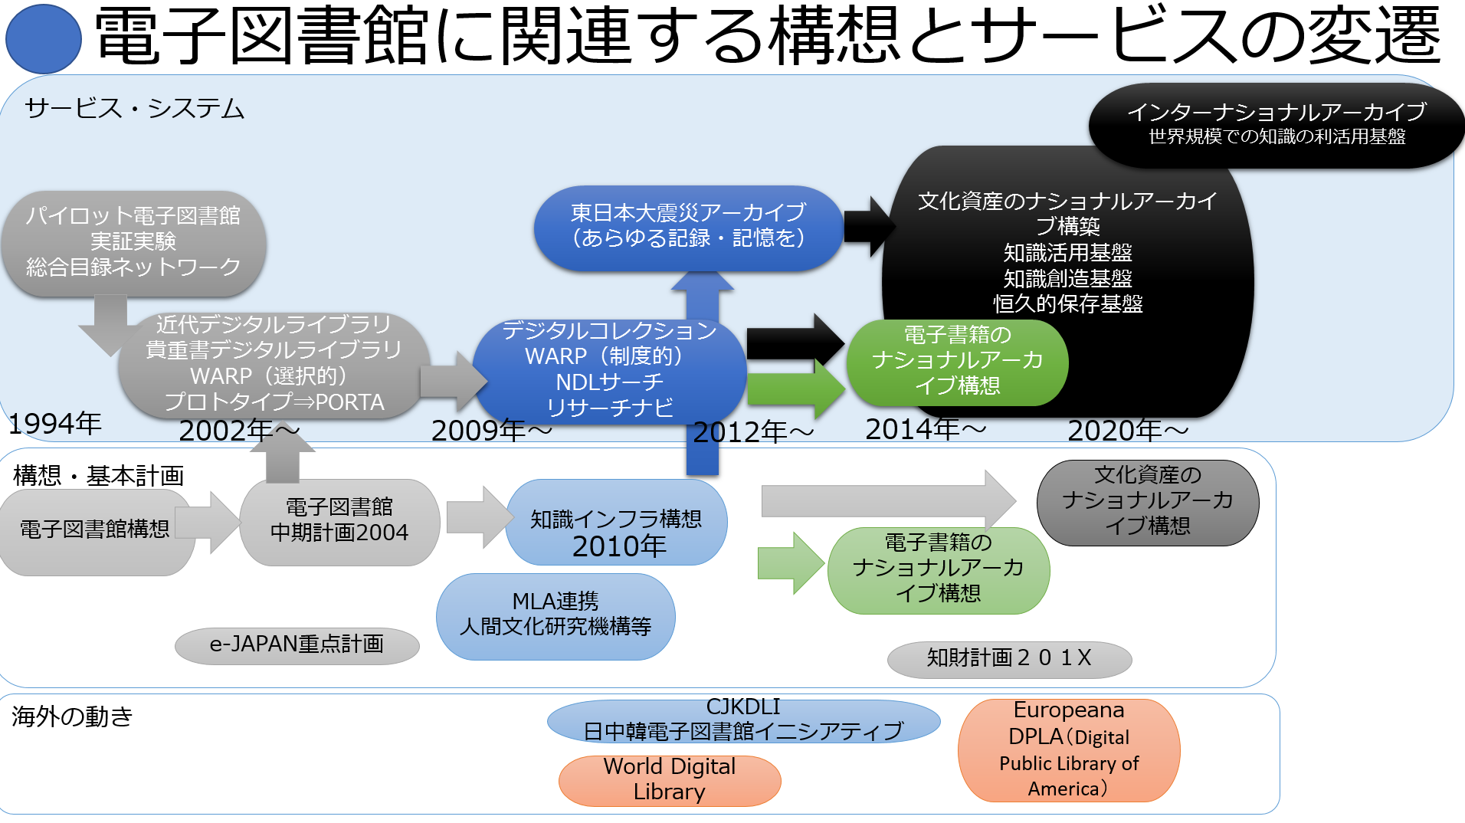

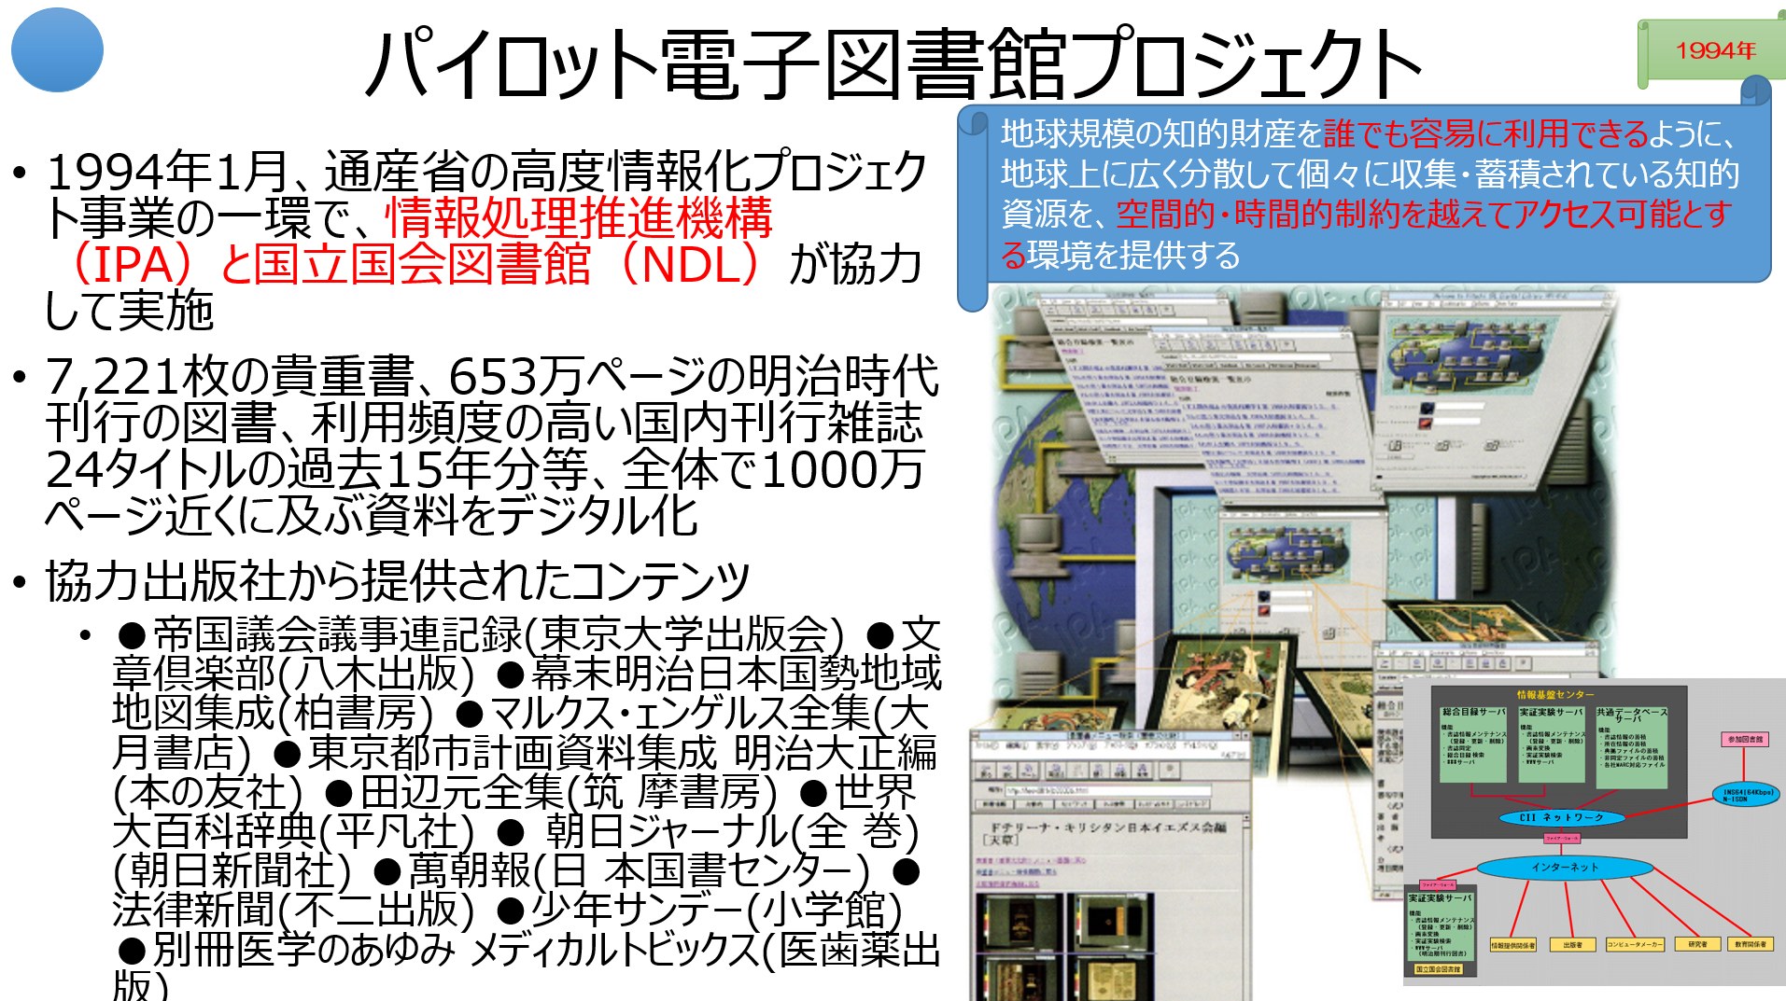

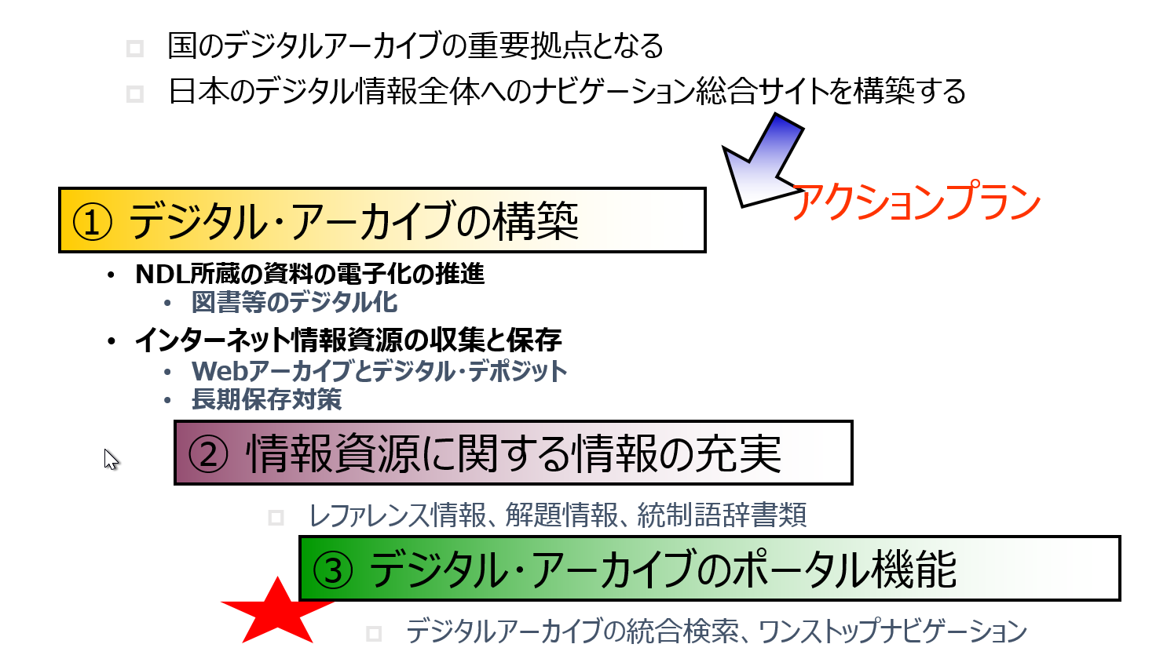

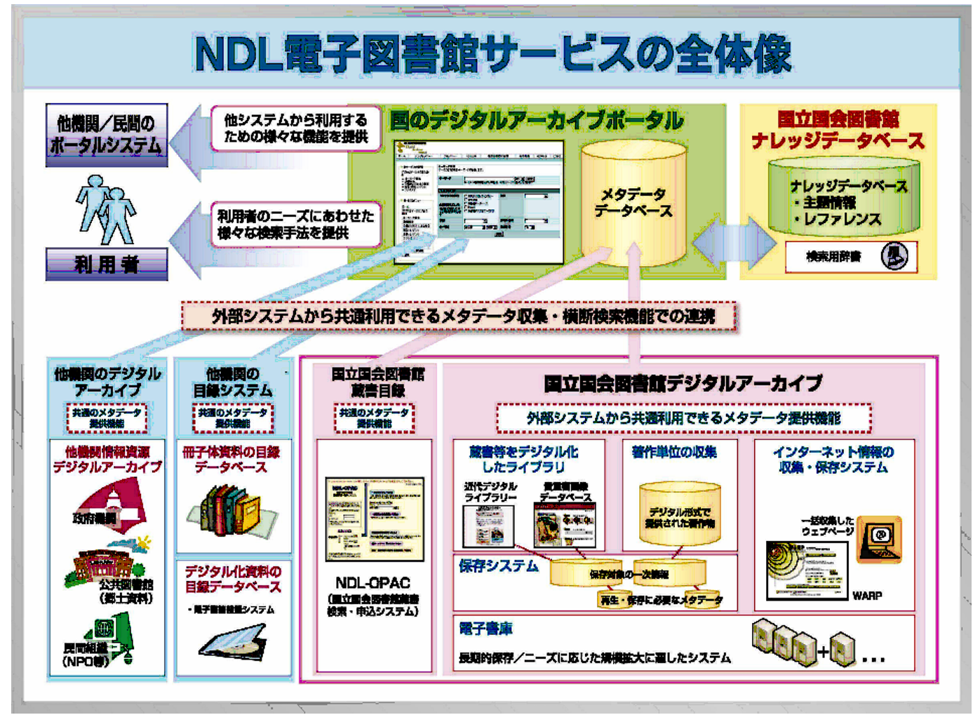

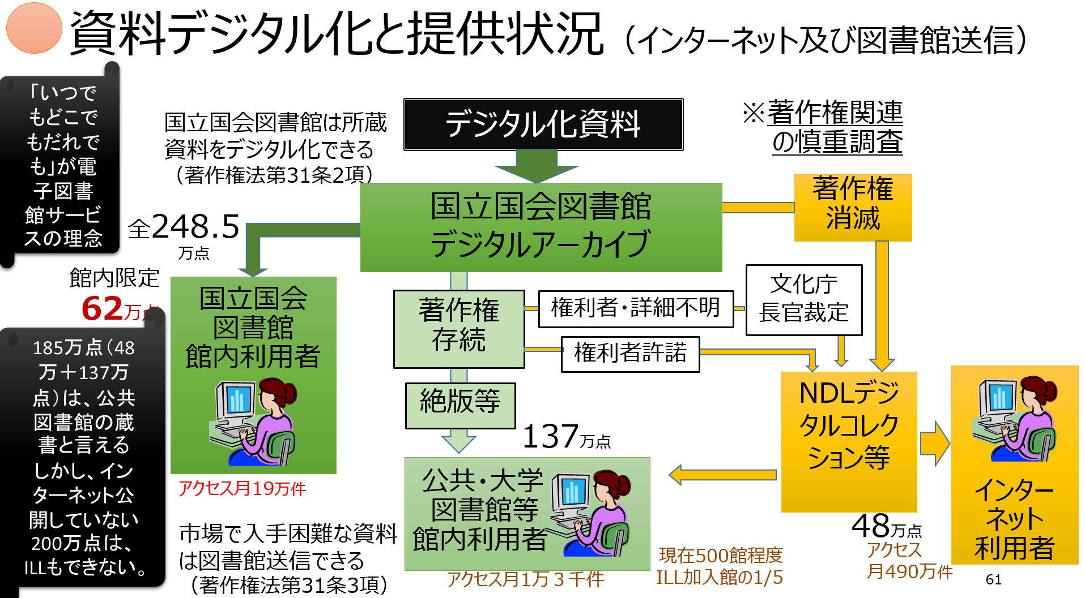

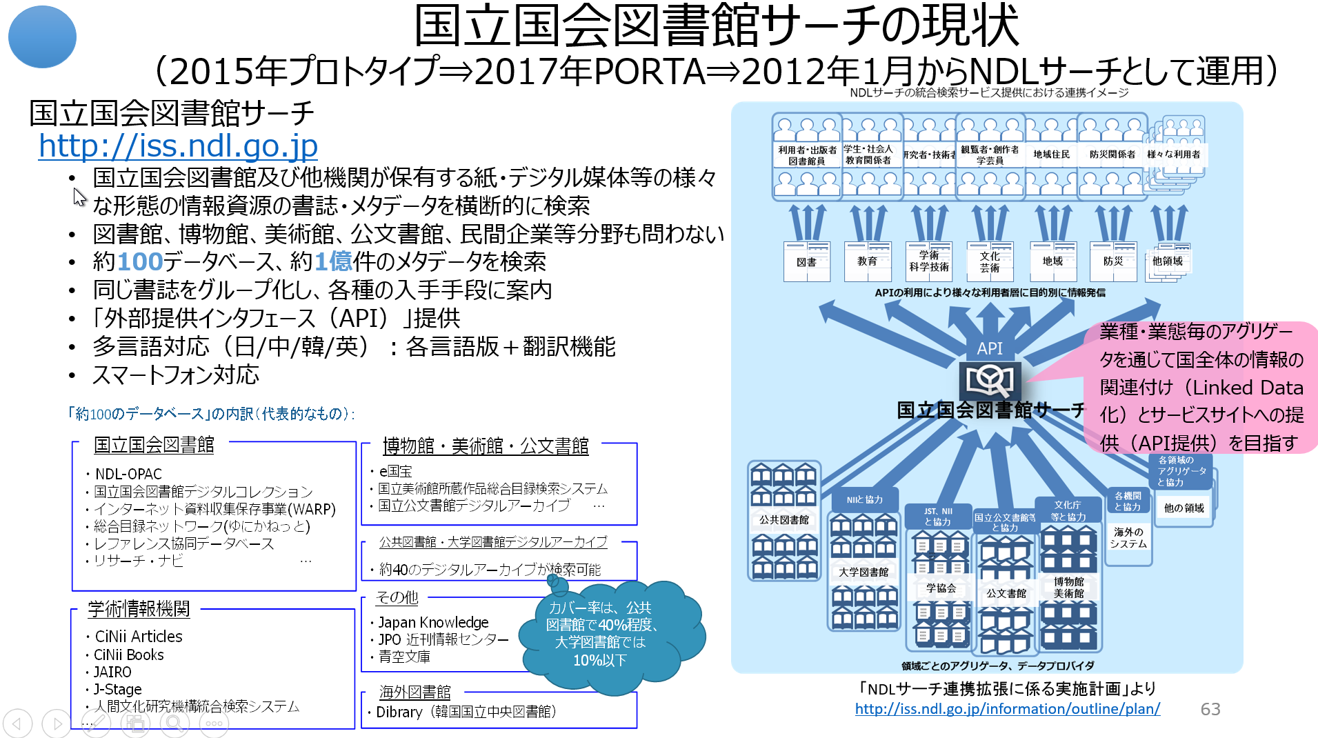

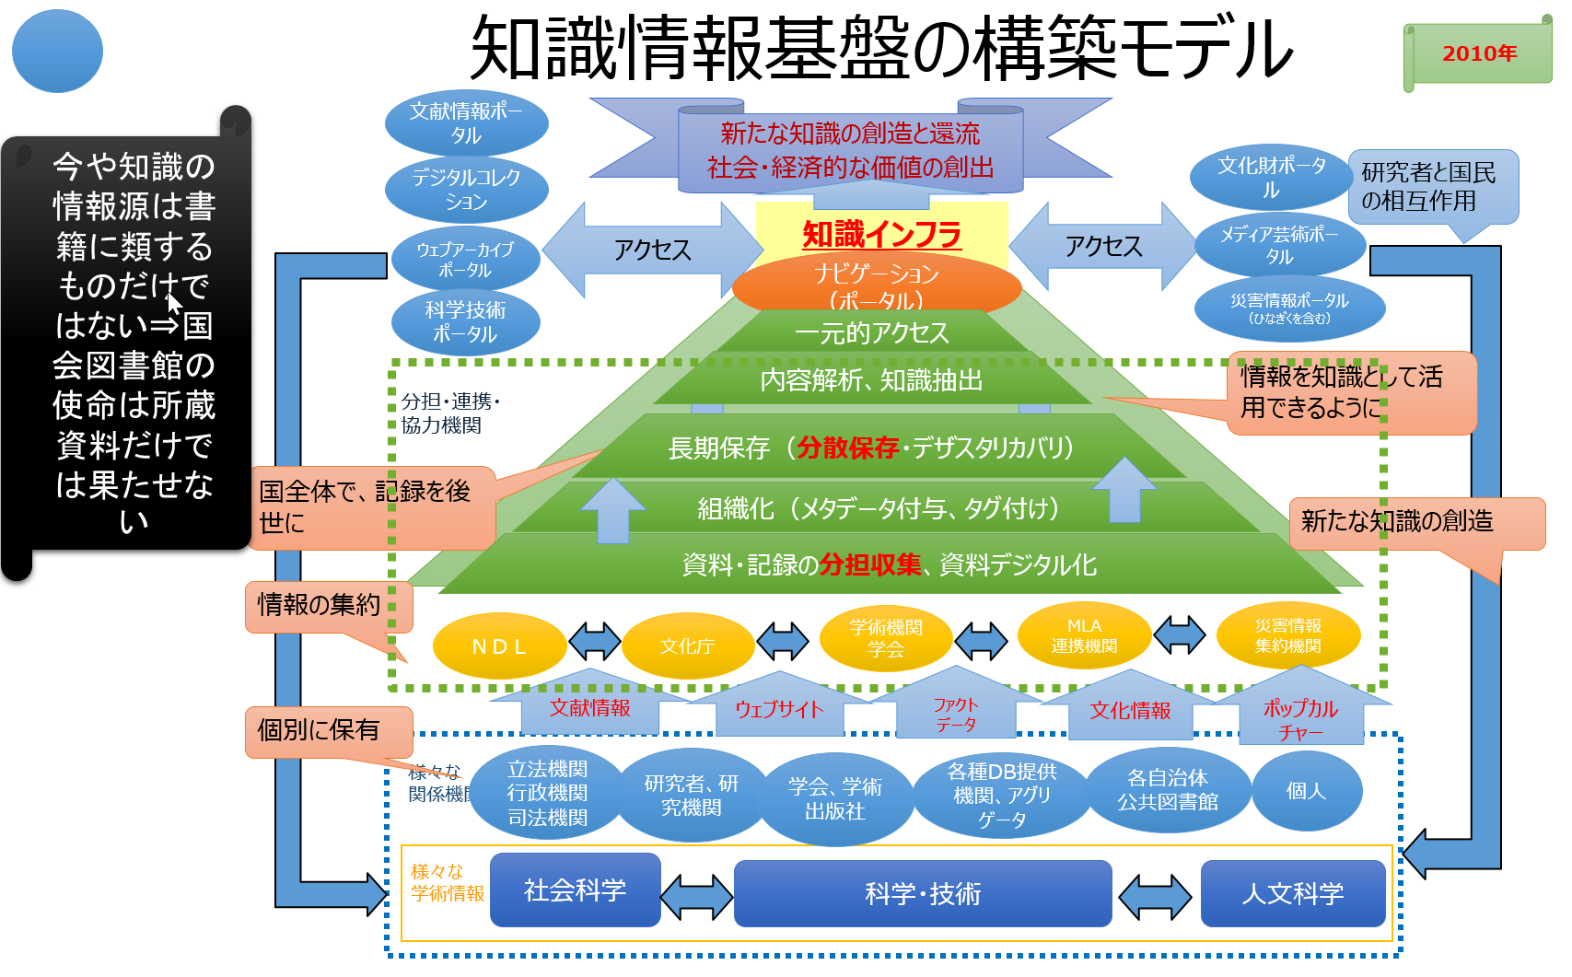

# 電子図書館サービスの歩み

## 第1ステージ【1994～2002】揺籃期・始動期

■第1ステージ【1994～2002】揺籃期・始動期

1992年頃から構想

1994: パイロット電子図書館実証実験プロジェクト開始

我が国で最初の、また最大規模の電子図書館の実証実験、その後の国立国会図書館の電子図書館事業に多大な影響。

1995/10 パイロット電子図書館、総合目録ネットワーク実証実験開始

1998: 国立国会図書館電子図書館構想

*2000: 国立国会図書館蔵書目録、国会会議録、貴重書画像データベースを公開*

その上で利用を予測して大規模ストレージに格納し、大容量のマルチメディア通信回線を用いて試行提供。

## 第2ステージ【2002～2007】サービス離陸期

【2002～2008】サービス離陸期

2002/10: 関西館開館、近代デジタルライブラリー、インターネット資源選択的蓄積実験事業（WARP）、データベース・ナビゲーション・サービス（Dnavi）を公開

2003/6: e-Japan重点計画－2003(IT戦略本部)

2004/2: 電子図書館中期計画2004策定

2004/10:デジタルアーカイブポータルプロトタイプ（NDLサーチの原型）の開発に着手

2005/4: NDLデジタルアーカイブシステムの開発に着手

2005/7: デジタルアーカイブポータルプロトタイプ試験公開

2007/10: PORTA正式公開

以降、国内においては館種を問わない全国の図書館との連携の強化と、博物館や文書館などの文化機関との連携の強化。

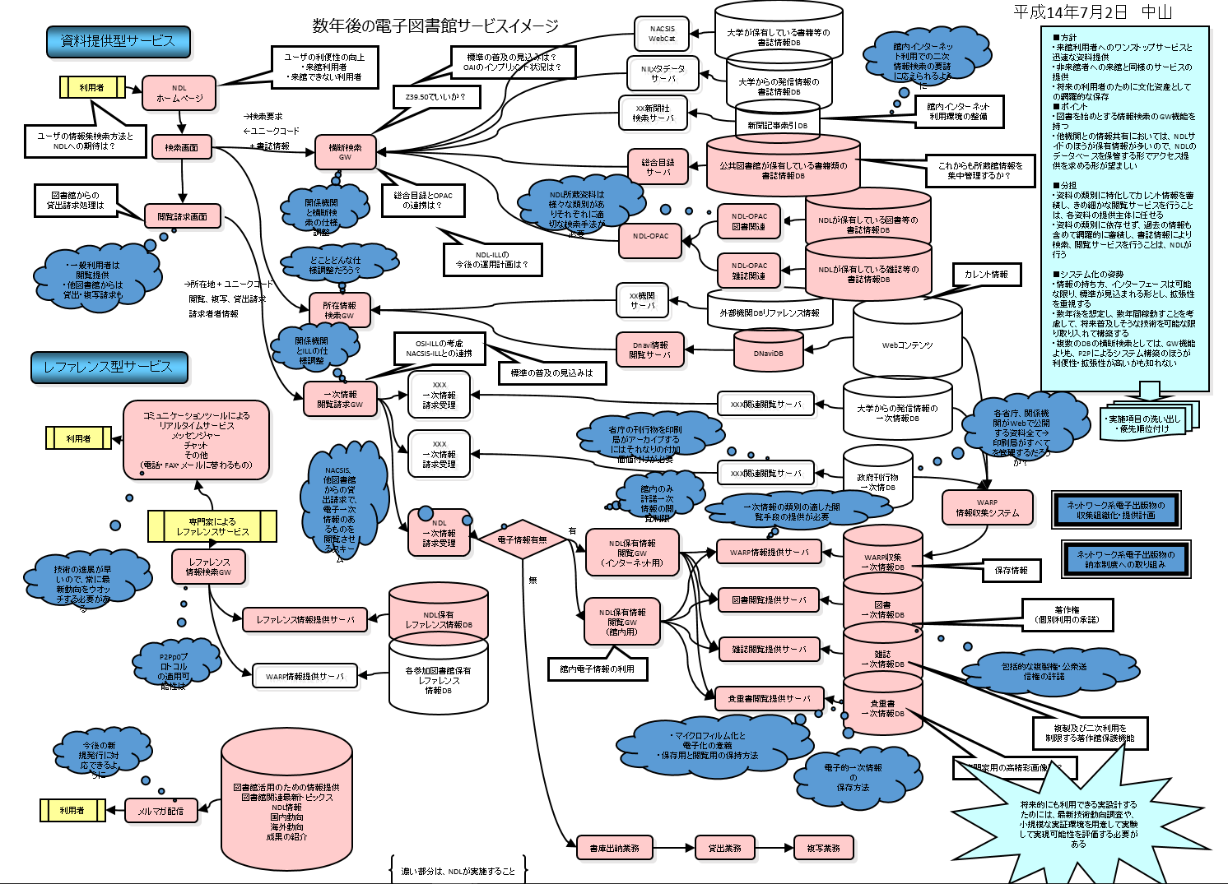

## 第3ステージ【2008～2012】サービス発展期

2008/6: 知財計画2008(知的財産戦略本部)

2009/5: 大規模デジタル化の実施開始（補正予算）

2009/10: 日中韓電子図書館イニシアティブ協定締結

海外に対しては東アジアの日中韓3カ国を初めとするアジア諸国との連携の強化や、世界各国とのグローバルな協力の推進

2010/8: NDLSearch試験公開

2010/4: 国等のインターネット資料の制度収集開始

2012/1: NDLSearch、新NDL-OPAC、来館者管理システム等、全面リニューアル公開

2012/4: 東日本大震災アーカイブ開発開始

## 第4ステージ【2012～2014】 総括と再始動期、見直し期

ほとんどは、第3ステージの発展期に方向性が示され、法改正、予算獲得されて、この期間に実施した事業

2013/10〜2014/5: 「国立デジタル文化資産振興センター（仮称）」設立構想提言（デジタル文化資産推進議員連盟）が今後の方向性としての新たな動き。

～～～～～

2012/7:「私たちの使命・目標2012-2016」

2013/3: 東日本大震災アーカイブ（ひなぎく）公開（2011年度補正予算）

2013/5:「戦略的目標」

2013/5: 資料デジタル化にかかる基本方針策定

2013/5: リニューアル総括及び次期業務・システム最適化計画策定

2013/7: 民間オンライン資料制度収集開始（2012年6月国立国会図書館法改正）

2013/10〜2014/5: 「国立デジタル文化資産振興センター（仮称）」設立構想提言（デジタル文化資産推進議員連盟）

2014/1: 図書館向けデジタル化資料送信サービス開始（2012年著作権法改正）

## 電子図書館構想（1998年電子図書館推進会議）

■パイロット電子図書館実証実験

21世紀の高度情報社会において、地球規模の知的財産を誰でも容易に利用できるように、地球上に広く分散して個々に収集・蓄積されている知的資源を、空間的・時間的制約を越えてアクセス可能とする環境を提供するための実証実験

**20年経っても、基本的な方向性、実現を目指す内容は変わっていない**

■「知識・情報・文化の新しい基盤の構築をめざして一自由で創造的な情報社会のために一」と題する報告書

「電子図書館構想」は、 電子図書館推進会議報告書を受けて、国立国会図書館が実現すべき電子図書館のあり方を示したもの

電子図書館とは

電子図書館とは、「図書館が通信ネットワークを介して行う一次情報（資料そのもの）及び二次情報（資料に関する情報）の電子的な提供とそのための基盤」と定義し、 資料を電子化するとともに、電子化された資料及び電子出版物を通信ネットワークを介して提供するもの

資料を通信ネットワークを介して提供することによって、 利用者にとって豊富な情報の入手、 地域による情報へのアクセスの格差及び情報へのアクセスの格差の是正が可能となる

電子図書館は、 情報の保存とアクセスにおいて、 電子情報の時代に、 印刷物中心の時代と同様に、あるいはそれ以上に、 必要な役割を果たすことを目指す

## パイロット電子図書館プロジェクト

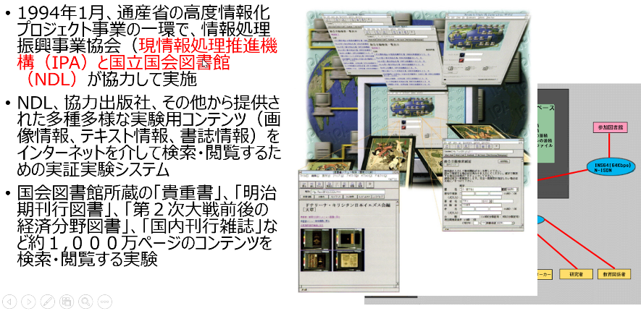

IPA時代にNDLとの共同事業の構築と運用に携わる。NDLの電子図書館事業のスタート

パイロット電子図書館プロジェクトを目的は、21世紀の高度情報社会において、地球規模の知的財産を誰でも容易に利用できるように、地球上に広く分散して個々に収集・蓄積されている知的資源を、空間的・時間的制約を越えてアクセス可能とする環境を提供するための実証実験です。

パイロット電子図書館プロジェクトの成果は、IPAよりNDLに移管され、総合目録ネットワーク実験は、全国公共図書館総合目録（ゆにかねっと）として継続され、また、パイロット電子図書館実証実験は、貴重書デジタルライブラリー、近代デジタルライブラリー、NDLデジタルコレクションのベースとして引き継がれています。

国立国会図書館が所蔵する重要文化財等も含む7,221枚の貴重書、653万ページの明治時代刊行の図書、利用頻度の高い国内刊行雑誌24タイトルの過去15年分等、全体で1000万ページ近くに及ぶ資料をデジタル化した。（出版社から原資料の提供を受けた資料に、少年サンデーなどもあり、創刊号が画面で見られることに感動した記憶がある）

出版社から原資料の 提供を受けた資料

●帝国議会議事連記録(東 京大学出版会) ●文章倶楽部(八 木出版) ●幕末明治日本国勢地域地図集成(柏 書房) ●マルクス・ェンゲルス全集(大 月書店) ●東京都市計画資料集成 明治大正編(本 の友社) ●田辺元全集(筑 摩書房) ●世界大百科辞典(平凡社) ● 朝日ジャーナル(全 巻) (朝 日新聞社) ●萬朝報(日 本国書センター) ●法律新聞(不 二出版) ●少年サンデー(小学館) ●別冊医学のあゆみ メディカルトビックス(医 歯薬出版)

## 電子図書館中期計画2004

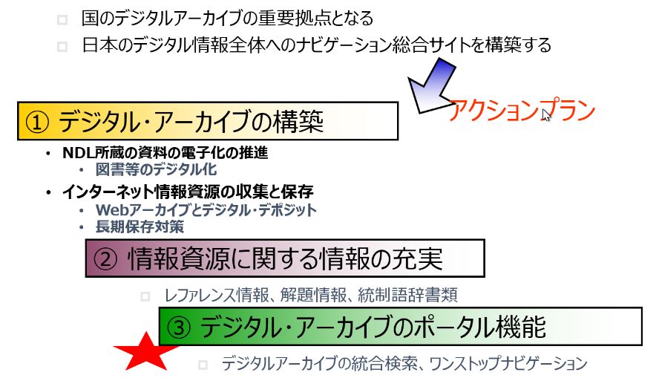

2003年には、政府においてe-Japan重点計画2003（内閣官房IT戦略本部）が策定され、「国のデジタルアーカイブ構想」、「ジャパン・ウェブ・アーカイブ構想」が掲げられ、それにあわせた形で、2004年2月に、「国立国会図書館電子図書館中期計画2004」が策定されました。

NDLでは、「電子図書館中期計画2004」において、電子図書館サービスの目標として、

「国のデジタルアーカイブの重要な拠点となる」ということと、

「日本のデジタル情報全体へのナビゲーションの総合サイトを構築する」

という２つの目標を掲げました。

アクションプランとしては、３つを挙げており

１つ目は、 「デジタル･アーカイブの構築」 です。 これには、書籍のデジタル化の推進と、インターネット情報の収集と保存の２つがあります。

 ２つ目は、「情報資源に関する情報の充実」と言っているもので、レファレンス情報などナレッジの蓄積と提供です。

最後は、 「デジタル･アーカイブのポータル機能」です。

## 国立国会図書館電子図書館中期計画2004で目指すところ

* 国としてのデジタルアーカイブの構築を目指して

国としてのデジタルアーカイブの構築と提供を目指す。

世界規模のデジタルアーカイブの構築に向けて、日本の実施主体としての一翼を担う。

* 各組織でデジタルコンテンツを作成、提供

デジタル化した紙資料、ボーンデジタルをウェブで公開

* 分担して、デジタルアーカイブで保存

後世に残すために、デジタルアーカイブを構築

各機関のアーカイブの集合で国のデジタルアーカイブを構成

NDLだけでなく、分野、地域、業種毎に

* どこに保存されていても一元検索と提供

各デジタルアーカイブを、統合利用できる環境の整備

各分野、地域等毎のポータルの構築

各ポータルをあわせて、国のデジタルアーカイブポータルを提供

今のナショナルアーカイブの構想レベルの原点が、「電子図書館構想」であり、具体的な構築イメージの原点が「中期計画2004」と言える

～～～～～

* 2003年には、政府においてe-Japan重点計画2003（内閣官房IT戦略本部）が策定され、「国のデジタルアーカイブ構想」、「ジャパン・ウェブ・アーカイブ構想」が掲げられ、それにあわせた形で、2004年2月に、「国立国会図書館電子図書館中期計画2004」が策定されました。
* この中期計画では、デジタルコンテンツを広汎な利用者に提供するために、
* ・当館が国のデジタルアーカイブの重要な拠点となるということ、
* ・また国内外の多様な利用者層の需要に応じ、日本のデジタル情報全体へのナビゲーションを行う総合サイトを構築し、利用者がワンストップで利用できるようにすることを目指しました。

## 電子図書館中期計画2004の全体像

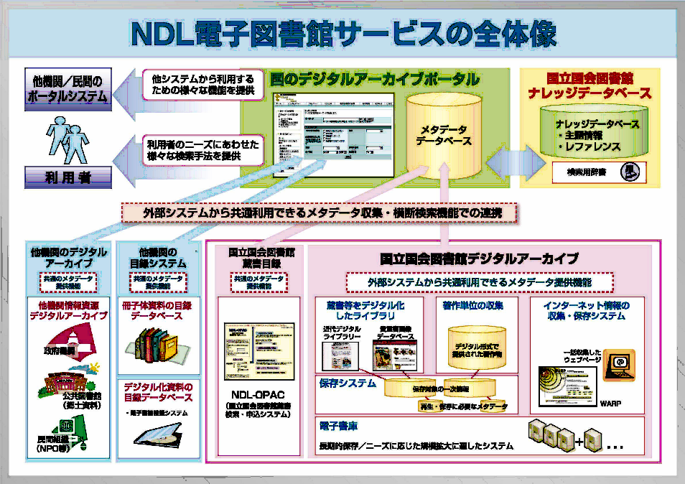

これは、2004年に作成したイメージ図です。

ポータルの背景として電子図書館サービスの全体像です。

右下の「デジタルアーカイブ」として、デジタル化したリソースやインターネット情報などを蓄積し、長期保存します。

そのとなりが、既存システムのNDL-OPACなどの「蔵書目録」などです。 これらの書誌情報やデータベース内のメタデータを提供する機能を備えることにより、デジタルアーカイブポータルから統合的に利用できるようにします。

上の、この「ポータル」は、これら当館の資源だけでなく、左下にある、他機関のデジタルアーカイブや目録などの有用情報も合わせて案内できるようにしたいと考えています。

左の、「ポータルのインターフェース」としては２つ、利用者へのニーズに合わせた検索手段の提供と、他システムがポータルの機能を利用するためのAPI機能を持ちます。

*また、右の、「主題情報、目次情報、解題情報、レファレンス情報などの当館のナレッジデータベース」を、検索を支援する情報として、位置づけています。*

2004年に描いたイメージの実現形として、ポータルを発展させた

「情報探索サービス（NDLサーチ）」の構築をめざしました。

## 「電子図書館サービス」という言葉の使われ方

電子図書館サービスという言葉？

NDLと出版界では、異なった意味に使われてるような気がするので、これからの話しの中で、混同されないように。

～～～

■電子図書館基本構想

地球上に広く分散して個々に収集・蓄積されている知的資源を、空間的・時間的制約を越えてアクセス可能とする環境

あらゆる知的財産を、文化的資源として収集し、長期保存し、将来にわたって利用を保証する

■NDL

電子図書館サービスは、NDLが保有する電子化された出版物等を、国民に提供するサービス

電子化された出版物を含めて、デジタルコンテンツをアーカイブして、利用者に提供する⇒デジタルアーカイブ⇒図書館に限らず情報保有機関を含めて、「ナショナルアーカイブ」

■出版界

電子図書館サービスは、冊子体等の出版物の提供サービスに対比して「電子化された出版物」を公共図書館に提供するサービス？⇒図書館向け電子書籍配信サービスでは？

公共図書館は、「図書館向け電子書籍配信サービス」を利用して国民に提供する

電子書籍配信サイトから、電子書籍を図書館に提供するサービス

将来にわたって保存する機能をサービスとしていない？

■図書館界

出版界が提供する電子書籍を利用するサービス？

# デジタル･アーカイブのポータル機能

## NDLデジタルアーカイブポータルのコンセプト

国立国会図書館(NDL:National Diet Library)は、国の各機関をはじめ、各種の機関と広く協力し、利用者がワンストップで電子的情報資源や情報提供サービスを適切に利用できる総合的なポータルサイトを構築することを計画しています。（「電子図書館中期計画2004」参照）

このポータルサイトは、当館が保有するデジタルコンテンツに限らず、広く国のデジタル情報全体へのナビゲーションができる総合的なポータルサイト目指すものです。

　平成16年度には、本格的なポータルサイトを構築するために必要な技術及びサービスの有用性に関する検証を目的として、プロトタイプシステムを構築しました。プロトタイプシステムの構築と提供は、今後提供するサービスイメージを提示し、「NDLデジタルアーカイブポータル」の実現に向けて、システムの有用性及び適用する技術の妥当性を検証することを目的とするものです。

なお、国立国会図書館の構築するポータルサイト(NDLデジタルアーカイブポータルは、「高度情報通信ネットワーク社会推進戦略本部（IT戦略本部）」の策定する「e-Japan重点計画-2004 」においても、多様なコンテンツ資産の活用の一環として言及されています。

## NDLデジタルアーカイブポータルの目標

１．国立国会図書館が保有するウェブアーカイブ、デジタルアーカイブ、レファレンス情報、冊子体の資料の目録をワンストップで検索することができるようにします。

２．国や公共機関、学術研究分野などに加えて民間、個人が保有する情報も、ワンストップで的確に閲覧利用できるようにします。

３．これらの情報を、一元的に閲覧できるものとします。

４．主題や情報の特性、特定利用者層などに応じてきめ細かなサービスを提供する各専門分野のサービスプロバイダやポータルサイトと連携して、様々な利用者、利用形態のニーズに応えられるような機能を用意します。

５．このポータルを含めた当館のシステムが他のポータルサイトに対して機械的インタフェースによって情報を提供できるデータプロバイダとなります。

## 構築方針

•データプロバイダが保有するデータベース内のコンテンツ並びにリクエストに応じて動的に提供されるコンテンツ（いわゆる深層ウェブにあるコンテンツ）への直接アクセスが可能になるような機能の搭載を目指します。

•データプロバイダとして共通インタフェースを実装することにより、ポータル側から各データへのアクセスが個別設定/開発の手間を掛けることなく可能となることを目指します。

•多くのデジタルアーカイブを統合的に利用できるようになるために必要な共通仕様実装や環境整備をデジタルアーカイブ保有機関が行うように推進活動を行います。

## プロトタイプ試験公開時点の紹介文

NDLデジタルアーカイブポータル（プロトタイプシステム）へようこそ。

NDLデジタルアーカイブポータルは、我が国のデジタル情報にアクセスする総合的なポータルサイトとして国立国会図書館が構築を計画しているものです。ここでご紹介するシステムは、平成16年度に、コンテンツを統合検索するために必要な技術を検証するために試験的に作成したプロトタイプシステムです。現在、このシステムを提供することを通じて、適用した技術が適切であるか、また、このサービスが有用であるかの検証を行っています。

サービスの概要

　このシステムでは、次のコンテンツの統合検索を行うことができます。

個別の説明については、こちらをご覧ください。

＜統合検索対象コンテンツ＞

近代デジタルライブラリー(44,647件)

青空文庫(4,717件)

国立国会図書館所蔵貴重書（サンプル）(8件)

データベース・ナビゲーション・サービス (Dnavi)(9,612件)

府省所管のデジタルアーカイブサイトリスト（内閣官房より）(137件)

　検索は、「簡易(キーワード)検索」、「連想検索」、「分類 (NDC) による検索」などの方法を用意しました。それぞれの検索用の窓から検索してください。あるいは、左の「サービスメニュー」から個別に方法を指定することもできます。

国立国会図書館では、今後、本番システムの公開までに、このプロトタイプシステムの機能強化、検索対象コンテンツの範囲拡大を行い、機能検証を更に進めて行きたいと考えております。

簡易検索

コンテンツに付与されたキーワードを検索します。

キーワード

キーワードを複数指定する場合は、スペースで区切ってください

連想検索

キーワード及び、キーワードから「連想」される語を利用して検索します。

分類 (NDC) による検索

## 機能概要

　デジタルアーカイブポータルのプロトタイプシステムを構成する機能のうちデータプロバイダ機能について説明する。

　本機能は、国立国会図書館様所蔵の、

　・近代デジタルライブラリ

　・Dnavi

　及び他機関が所蔵する、

　・青空文庫

　・府省デジタルアーカイブ

　のデータを、各サーバに構築したDSpaceの機能を使用してデータベースに格納し、ポータルサーバからの、OAI-PMHによるデータハーベスト要求に対し、OAI-PMHで構成されたデータをDSpaceの機能を使用して提供するものである。

以下に本機能の機能構成概要図を示す。

近代デジタルライブラリ

SIP作成

保存システム

(DSpace)

データ一括取り込み機能

(ItemImporter)

OAI-PMH

サーバ機能

ﾃﾞｰﾀﾍﾞｰｽ

DIP作成

(NDLDAP

フィルタ機能)

Dnavi

SIP作成

保存システム

(DSpace)

データ一括取り込み機能

(ItemImporter)

OAI-PMH

サーバ機能

ﾃﾞｰﾀﾍﾞｰｽ

DIP作成

(NDLDAP

フィルタ機能)

青空文庫

SIP作成

保存システム

(DSpace)

データ一括取り込み機能

(ItemImporter)

OAI-PMH

サーバ機能

ﾃﾞｰﾀﾍﾞｰｽ

DIP作成

(NDLDAP

フィルタ機能)

府省デジタルアーカイブ

SIP作成

保存システム

(DSpace)

データ一括取り込み機能

(ItemImporter)

OAI-PMH

サーバ機能

ﾃﾞｰﾀﾍﾞｰｽ

DIP作成

(NDLDAP

フィルタ機能)

## PORTAの構築概念

## 開発当初のサービス要件とシステム化（2004年）

～～～～～～～

■サービス要件定義において（2004年）

●利用イメージ

★利用者の情報探索行動の全般をサポート

問題の定義、情報ニーズの識別、情報探索戦略の策定、情報探索戦略の策定、情報の獲得（情報源の咀嚼、情報の抽出、情報の統合（情報の組織化、提示）、評価（成果の評価、プロセスの評価）

★二次情報の統合検索に留まらず、一次情報の閲覧および入手まで

●デジタルアーカイブの構築の在り方にも言及

交換用の標準メタデータ記述要素、記述規則の適用、交換用APIの実装

巨大な知識ベースとして「意味ある情報資源」として利用できるように、本文内容を組織化、検索できるように研究開発、技術開発成果を活用

■システム化において

●先進的かつ将来標準的な仕様となることが見込まれる技術の適用

●オープンソース・パッケージソフトの活用

★適用事例が多いオープンソースの活用。可能な限り新規開発はしない。カスタマイズは必要最低限とする。

●Webサービスとして他サービスから利用しやすいように

★各々の機能は独立したWebサービス機能として、他システムからも容易に利用できるものを目指す。その仕様としては、図書館界のみならず、デジタルアーカイブの世界で標準となり得る仕様を採用●Web2.0世代のポータルを目指して、他サービスと合わせてマッシュアップ

★メタデータの取得、 RSSの活用、ソーシャルブックマーク、辞書の活用、メタデータの自動生成，組織化，保存、メタデータ提供とインタフェース、ウェブサービスによる連携、Blog, wiki、システム基盤（仮想化技術）

## PORTAの構築概念

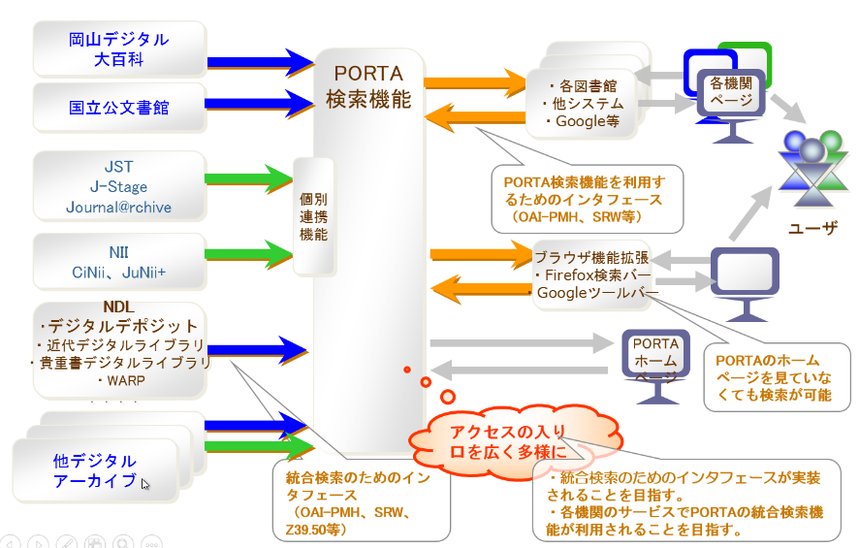

これは統合検索の概念です。

外部のシステムから、統合検索のためのインタフェース*（OAI-PMH、SRW、Z39.50等）*を使って、PORTAでメタデータをハーベストするか横断検索できるようにし、

検索の１つ目は、利用者は、PORTAの画面の検索窓にキーワードを入れて検索します。

２つ目は、直接、PORTAの画面'***（GUI）*を使わず、他のシステムを経由して、PORTAの検索機能を間接的に利用する方法です。**

## データ提供側で共通インターフェースを　！！

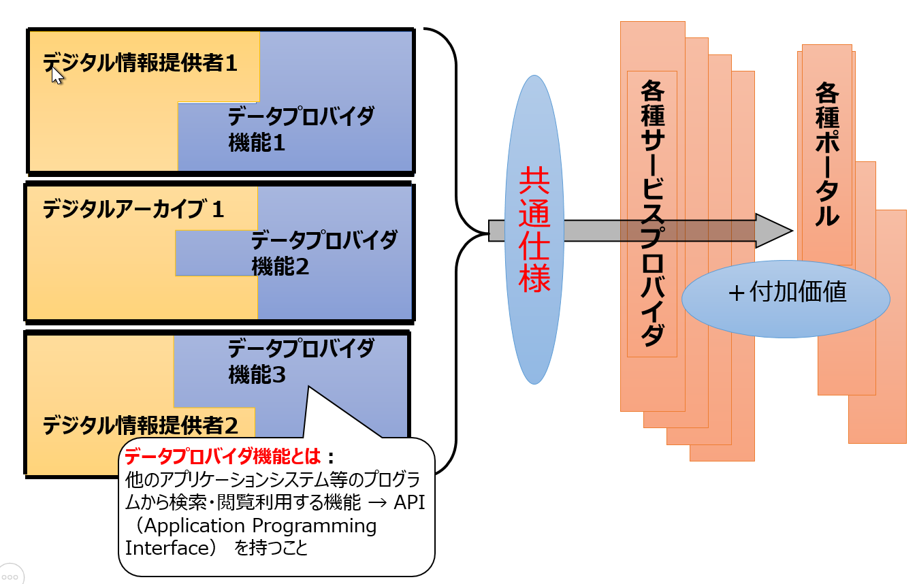

次は、実現のための連携イメージ

元のシステムは、左の薄い黄色の部分。この凸凹のままでは、ポータルはそれぞれに特化した対応をしなければならない。

ここで、提案するのは、デジタルアーカイブ側に、共通的な仕様でシステム連携する機能を実装してもらうこと→これをデータプロバイダ化すると言っています。

-ポータル側は、その共通的な仕様の連携機能を利用して、デジタルアーカイブが持っているメタデータを収集もしくは横断検索する

**システム連携とは？

-検索要求のあったメタデータ等の二次情報を受け渡しする機能

--複数のデジタルアーカイブ内のコンテンツのメタデータを検索して、検索条件に合致したメタデータを閲覧できるようにすること

-検索要求のあった一次情報を受け渡しす機能

--デジタルアーカイブの検索は、メタデータの一覧を閲覧して絞り込んで、最終的には、その一次情報をデジタルアーカイブから取り出して閲覧できるようにすること

**共通仕様を実装したデータプロバイダが立ち上がるとどうなるのか？

-共通仕様を実装したデータプロバイダは、他のサービスプロバイダ、ポータルで自動的に統合検索の対象にできる

-共通仕様でアクセスできるので、多くの検索エンジンでもインデキシングされるようになり、デジタルアーカイブ内のコンテンツの利活用が進む

**共通仕様にはどんなものがあるか？

--OAI-PMH

--SRW

--RSS

--デジタルコンテンツ送受信のWebサービス仕様

* 昨年度、貴重書画像データベース、近代デジタルライブラリー、Dnaviにメタデータを提供する標準インターフェースを実装していただいた。

## 電子書籍のフォーマット及び書誌データ

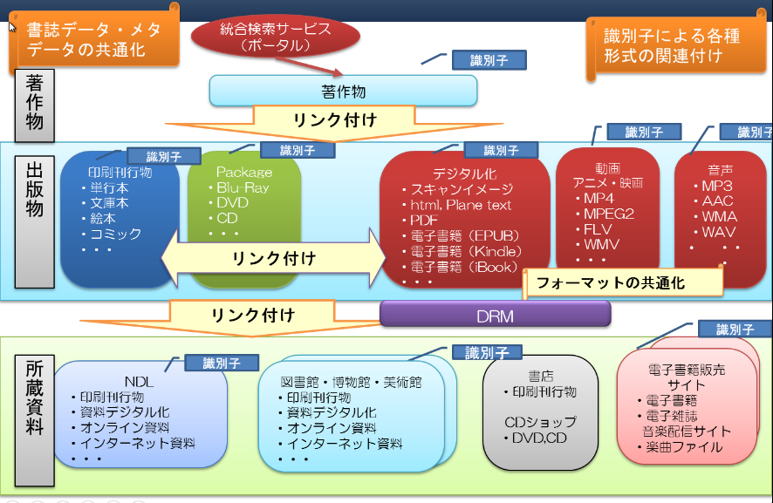

電子書籍のフォーマット及び書誌データには、様々な形態がある。

これはFRBRの概念の上にマッピングしてみたもの。

* 提供する標準インターフェースを実装していただいた。

## 連携のためのメタデータ・API共通仕様

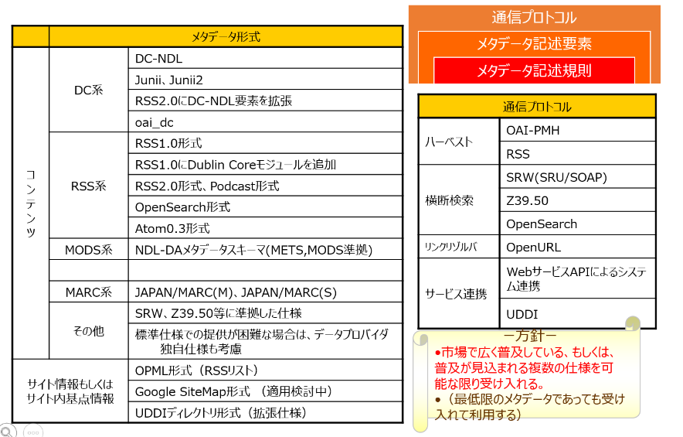

**これは参考です**'***。PORTAにおいて、'***メタデータのハーベスト、横断検索のためと、PORTAの機能を他システムが利用するための*「****共通仕様」として、メタデータの記述要素と通信プロトコルを提示****'***しています。**

一つ一つ説明はしませんが、このように、

**市場で広く普及している、もしくは、普及が見込まれる複数の仕様を可能な限り受け入れられるようにしています。**

## PORTA/DAシステムでのメタデータの仕様の関係

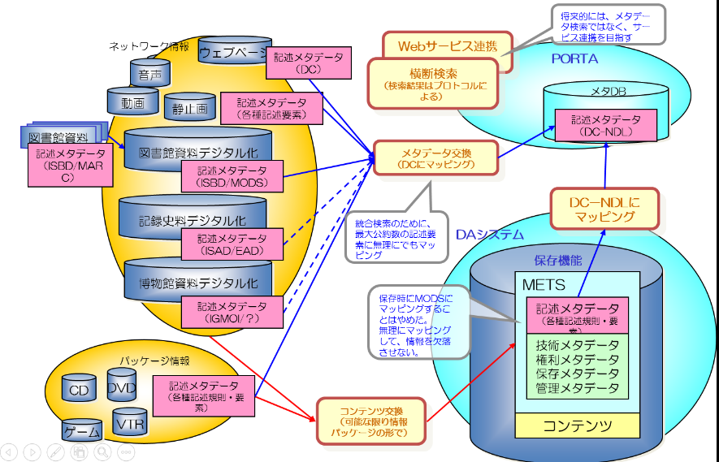

これも参考です。**メタデータの交換、コンテンツの交換**において、内部的に使用しているメタデータの仕様です。

インターネット上のそれぞれのデータに付与されているメタデータは、コンテンツの種別や組織により、様々な仕様があります。

パッケージ情報と言われるコンテンツに関しても様々です。

**PORTAでは、統合検索のために、最大公約数の記述要素として、無理やり、ダブリンコアの記述要素にマッピング**しています。

*また、保存の際には、コンテンツに各種メタデータを付与して「情報パッケージ」を作っています*

*保存時には、記述メタデータとして、当初MODSにマッピングすることを想定していましたが、有識者の意見聴取の結果、元々のメタデータをそのまま保持することにしました。*

*大きな理由として、 無理にMODSにマッピングして、元々ある精緻な情報を欠落させないためです。*

あと、**将来的には、メタデータの検索機能の連携に留まらず、AmazonやGoogleが行っているような、サービスとしての連携を目指していきたい**と考えています。

## PORTAの次のサービスの方向性

■蔵書管理指向からサービス指向へ

・図書館システム内で利用者を囲いこむ必要はない、

・他のシステムに任せられる部分は任せてよい、

・必ずしも図書館システムはトータルシステムでなくてもよい、

■利用者、関係機関との関係の緊密化

●ユーザの情報利用行動の客観的把握

★利用者満足の向上のために、マーケティング手法の一つであるCRMの適用

・利用者に関わる情報の蓄積が重要であり、図書館を中心とした利用者参加型の情報コミュニティの構築が必要である。

・蓄積された大量の利用者情報の中から有用な情報を抽出（データマイニング）することで集合知の活用も可能になる。

★利用者と図書館蔵書のマッチングを支援

・紙媒体資料が当分の間電子媒体と共存することが予想されるなかで、利用者と紙媒体資料をいかにうまくマッチングさせるかが今後も重要である。このマッチングを支援するために、図書館システムの要件として、

・Google から図書館蔵書へのアクセスを可能にする、

・利用者個人への直接サービスを志向する、

・サービスをパーソナライズする、

●関係機関が連携・分担してサービスを提供

・必要なサービスの特定と、既存のサービスとの統合・切り分け・連携

## メタデータ、書誌データの統合検索から、意味的情報の相互利用による統合検索へ

■集合知を利用するWeb2.0から、意味的情報の相互利用のWeb3.0へ

￥Web2.0：Blog、Forksonomy、Ajax、Mashup、Long Tail

・Web3.0：RDF、SKOS、オントロジー、GRDDL、SPARQL

ウェブサービスの協調によるサービス提供へ

■関係機関による共同構築、オープンソースの利用、マッシュアップによるサービス構築

■ボーンデジタルを含めた蔵書構築、総合目録

・全国的なシステムの第一義の目的は、メタデータの提供基盤にあり、その際図書・雑誌における所蔵のほかに、電子情報資源のライセンス（利用権）等を管理できることが不可欠である。

・サービスの迅速化・業務の省力化を可能にするためには、メタデータを発生源に近い所で作成することを基本とすべきである。

・メタデータを軸にした各種サービスのホスティングが中小規模大学にとって有効なサービスになる。

・将来的には、目録を利用者側の視点から見直すモデル（FRBR）に基づくメタデータの再構築も検討課題である。

## 【作成中】PORTAでの連携先

　何故、青空文庫、公文書館から始めたか？

## 統合検索のために苦労した点

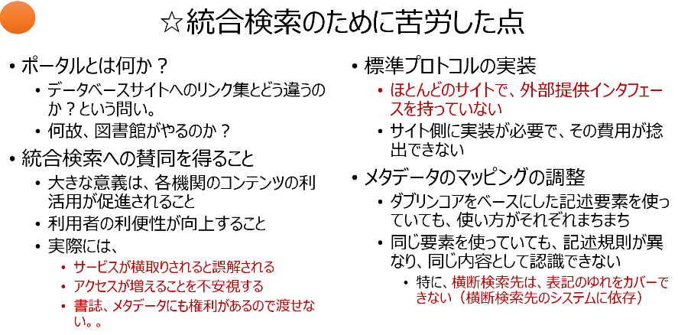

■統合検索への賛同を得ること

大きな意義は、各機関のコンテンツの利活用が促進されること

利用者の利便性が向上すること

実際には、

　サービスが横取りされると誤解される

　アクセスが増えることを不安視する

■標準プロトコルの実装

ほとんどのサイトで、外部提供インタフェースを持っていない

サイト側に実装が必要で、その費用が捻出できない

■メタデータのマッピングの調整

ダブリンコアをベースにした記述要素を使っていても、使い方がそれぞれまちまち

同じ要素を使っていても、記述規則が異なり、同じ内容として認識できない

**特に、横断検索先は、表記のゆれをカバーできない（横断検索先のシステムに依存）**

# NDLサーチ

2009年からPORTAの発展形として構築を進め、2011年1月にNDL-OPACと同時期にリニューアルしたシステム。

・あらゆる情報を知識として活用して、  
「新たな知識の創造と還流」を目指す「知識インフラ」のフレームワークとして

・様々な機関が保有する情報を、共通の識別子によりLinked Dataとしてグルーピング

## NDLサーチ開発を中心とした情報システム開発の背景

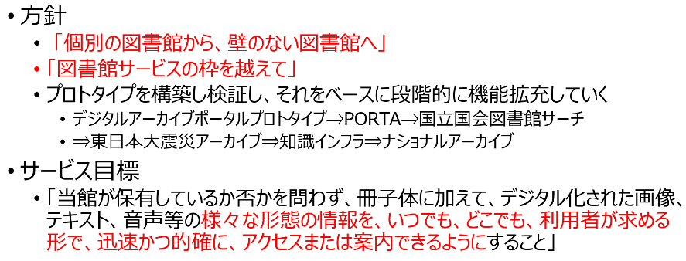

「個別の図書館から、壁のない図書館へ」

「図書館サービスの枠を越えて」

様々な形態の情報を、いつでも、どこでも、利用者が求める形で、迅速かつ的確に、アクセスまたは案内できるように

～～～～～～

開発経緯と方針

「個別の図書館から、壁のない図書館へ」

「図書館サービスの枠を越えて」

プロトタイプを構築し検証し、それをベースに段階的に機能拡充していく

デジタルアーカイブポータルプロトタイプ

PORTA

国立国会図書館サーチ

⇒東日本大震災アーカイブ⇒知識インフラ⇒ナショナルアーカイブ

国立国会図書館サーチのサービス目標

「当館が保有しているか否かを問わず、冊子体に加えて、デジタル化された画像、テキスト、音声等の様々な形態の情報を、いつでも、どこでも、利用者が求める形で、迅速かつ的確に、アクセスまたは案内できるようにすること」

## 国立国会図書館サーチ（2012年1月から運用）

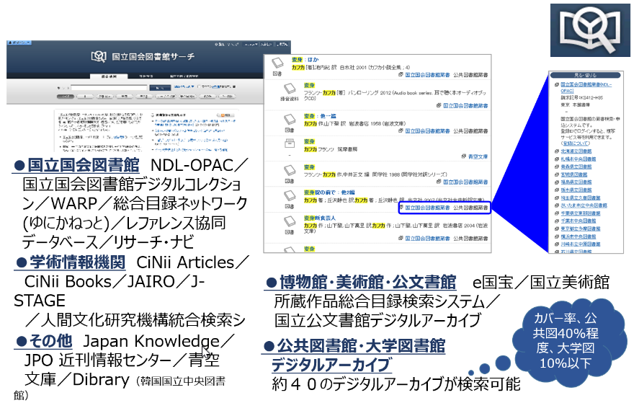

情報アクセスとして

デジタル情報を活用したサービスへ

印刷物とデジタル情報の一体的利用を可能に

～～～～～～～～

NDLSearch は，以下のようなサービスを実現する。)

●(1) 所蔵機関，情報種別を問わない統合検索機能の提供

所蔵機関，情報種別を問わず，データベースを統合検索（書誌，目次及び全文テキストからの検索）し，同一著作物，同一資料をグルーピング表示する。また，日中韓の国立図書館の統合検索（翻訳検索・翻訳表示）できるようにする。

●(2) コンテンツの閲覧及びナビゲーションを容易にする機能の提供

情報の入手手段へナビゲーション（デジタルコンテンツ，所蔵機関，オンライン書店，近くの図書館へ案内）する。また，携帯電話，スマートフォン，タブレット端末等，閲覧デバイスに最適化したユーザインタフェースを提供する。

●(3) ユーザビリティを向上させた検索機能の提供

あいまい検索（表記ゆれ，キーワードサジェスト），絞り込み検索（ファセット検索）及び再検索機能（連想キーワード検索，シソーラス検索，キーワードレコメンド）を可能にする。

●(4) 情報及びサービスの再利用のための機能の提供

納本された新着資料の書誌情報の早期提供（MARC及びDCメタデータ形式）し，また，検索結果のRSS情報の提供，ブックマーク機能，Twitter，本棚サイトへの投稿も容易に行えるようにする。

●(5) 他機関サービス向けのAPIの提供

他機関のシステムが，このサービスをデータプロバイダとして利用するために，国際標準等として普及しているハーベスト及び横断検索用の各種APIによる連携機能を実装している。

## 国立国会図書館サーチのコンセプト

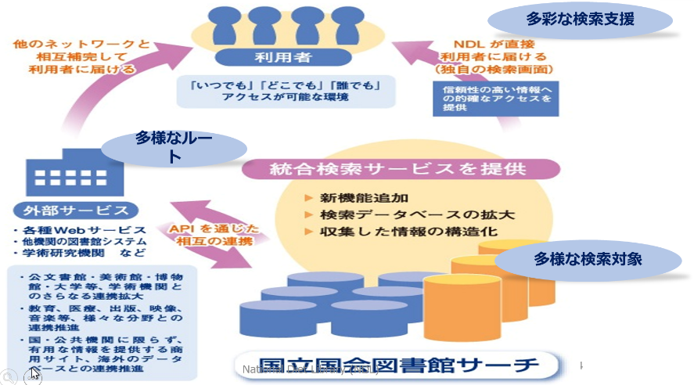

このシステムは、ただの目録ではなく、実際に資料を利用するための手段まで案内することを目的としています。

違う言い方をすると、「国内の各機関が持つ豊富な「知」を活用してもらうためのアクセスポイント（入口）となること」が目的です。

国立国会図書館サーチは、「多様な検索対象」を「多様なルート」で「多彩な検索支援」を駆使して提供しようとするものです。これにより、従来の図書館利用者だけではなく、各種のウェブサービスを提供されている企業・団体、一般の利用者の方など、幅広い範囲の方々に利用していただけるサービスを実現することを目指しています。

## NDLサーチでのサービス連携

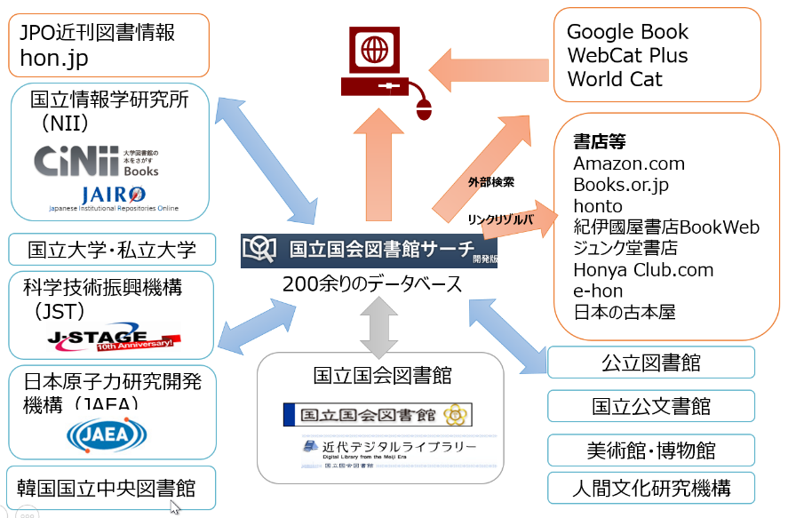

**関係機関との連携により、補完しあいながら、利用者が必要とする情報を利用できるようにしています。**

青い矢印は、相互にメタデータのハーベスト、横断検索しあい、メタデータを相互に交換しあう関係

赤い矢印は、検索結果から、外部のサービスを再検索していくもの

商用の出版サイトへのナビゲートも行っている

今後も、有用なサイトとの連携を進め、利用者が求める情報に迅速に到達できるようにします。

## 国立国会図書館サーチの検索・閲覧対象データベース－ ナショナルアーカイブへの発展

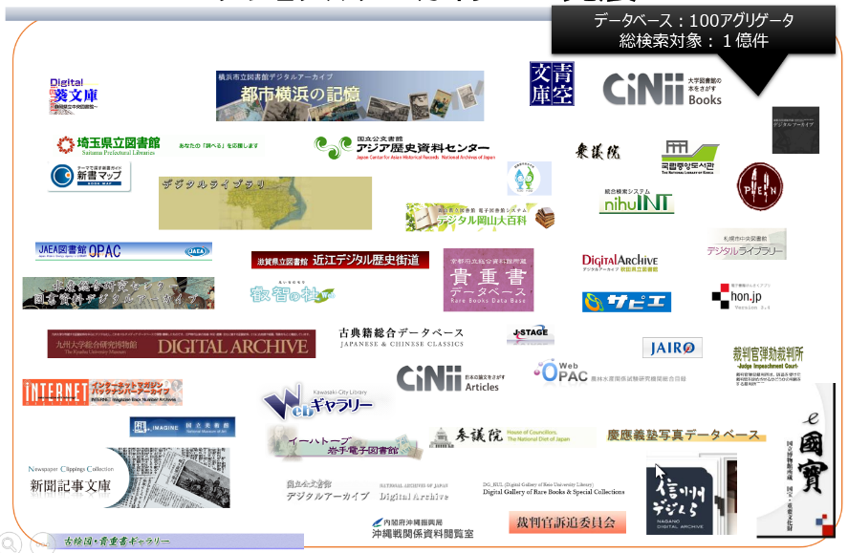

書籍の分野にとどまらず、様々な機関の情報の統合検索の対象、ナビゲート先の拡大により、ナショナルアーカイブの構築につながる

## 開発当初のサービス要件とシステム化

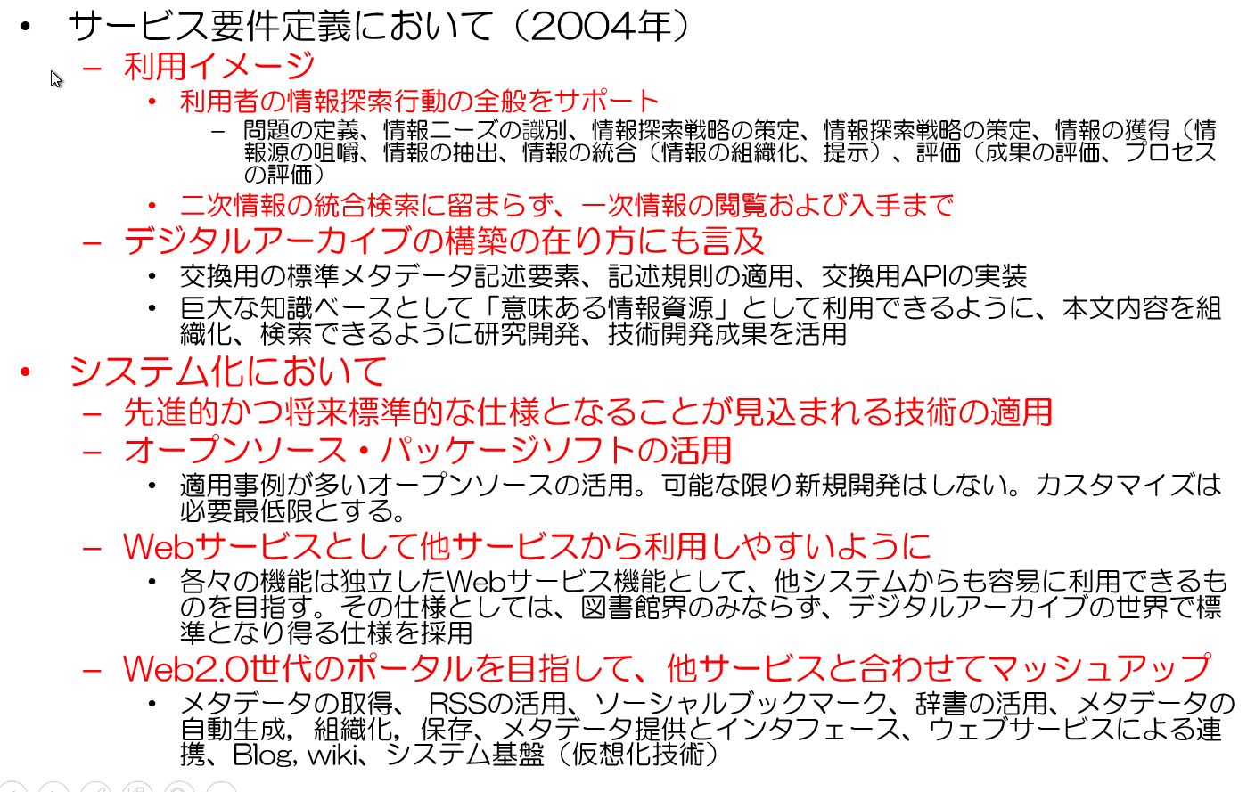

～～～～～～～

サービス要件定義において（2004年）

利用イメージ

利用者の情報探索行動の全般をサポート

問題の定義、情報ニーズの識別、情報探索戦略の策定、情報探索戦略の策定、情報の獲得（情報源の咀嚼、情報の抽出、情報の統合（情報の組織化、提示）、評価（成果の評価、プロセスの評価）

二次情報の統合検索に留まらず、一次情報の閲覧および入手まで

デジタルアーカイブの構築の在り方にも言及

交換用の標準メタデータ記述要素、記述規則の適用、交換用APIの実装

巨大な知識ベースとして「意味ある情報資源」として利用できるように、本文内容を組織化、検索できるように研究開発、技術開発成果を活用

システム化において

先進的かつ将来標準的な仕様となることが見込まれる技術の適用

オープンソース・パッケージソフトの活用

適用事例が多いオープンソースの活用。可能な限り新規開発はしない。カスタマイズは必要最低限とする。

Webサービスとして他サービスから利用しやすいように

各々の機能は独立したWebサービス機能として、他システムからも容易に利用できるものを目指す。その仕様としては、図書館界のみならず、デジタルアーカイブの世界で標準となり得る仕様を採用

Web2.0世代のポータルを目指して、他サービスと合わせてマッシュアップ

メタデータの取得、 RSSの活用、ソーシャルブックマーク、辞書の活用、メタデータの自動生成，組織化，保存、メタデータ提供とインタフェース、ウェブサービスによる連携、Blog, wiki、システム基盤（仮想化技術）

## 【作成中】公式資料には載ってない内容

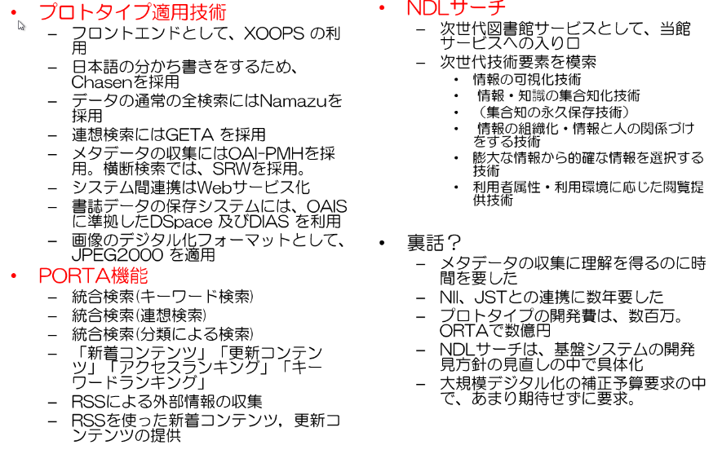

～～～～～～

プロトタイプ適用技術

フロントエンドとして、XOOPS の利用

日本語の分かち書きをするため、Chasenを採用

データの通常の全検索にはNamazuを採用

連想検索にはGETA を採用

メタデータの収集にはOAI-PMHを採用。横断検索では、SRWを採用。

システム間連携はWebサービス化

書誌データの保存システムには、OAIS に準拠したDSpace 及びDIAS を利用

画像のデジタル化フォーマットとして、JPEG2000 を適用

PORTA機能

統合検索(キーワード検索)

統合検索(連想検索)

統合検索(分類による検索)

「新着コンテンツ」「更新コンテンツ」「アクセスランキング」「キーワードランキング」

RSSによる外部情報の収集

RSSを使った新着コンテンツ，更新コンテンツの提供

NDLサーチ

次世代図書館サービスとして、当館サービスへの入り口

次世代技術要素を模索

情報の可視化技術

情報・知識の集合知化技術

（集合知の永久保存技術）

情報の組織化・情報と人の関係づけをする技術

膨大な情報から的確な情報を選択する技術

利用者属性・利用環境に応じた閲覧提供技術

裏話？

メタデータの収集に理解を得るのに時間を要した

NII、JSTとの連携に数年要した

プロトタイプの開発費は、数百万。ORTAで数億円

NDLサーチは、基盤システムの開発見方針の見直しの中で具体化

大規模デジタル化の補正予算要求の中で、あまり期待せずに要求。

## NDLサービスのAPI

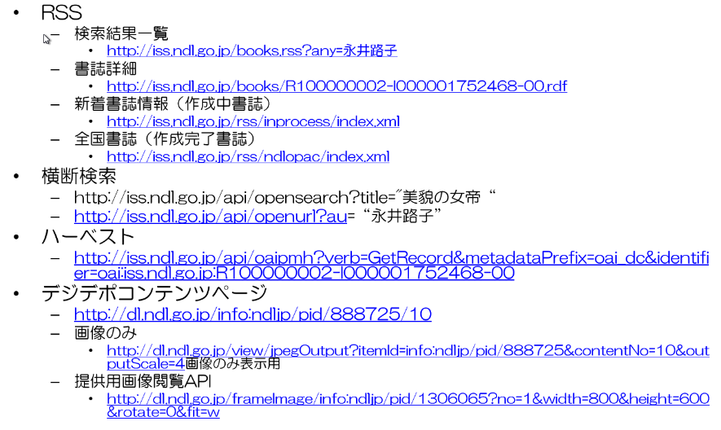

～～～～～～～

RSS

検索結果一覧

<http://iss.ndl.go.jp/books.rss?any=永井路子>

書誌詳細

<http://iss.ndl.go.jp/books/R100000002-I000001752468-00.rdf>

新着書誌情報（作成中書誌）

<http://iss.ndl.go.jp/rss/inprocess/index.xml>

全国書誌（作成完了書誌）

<http://iss.ndl.go.jp/rss/ndlopac/index.xml>

横断検索

http://iss.ndl.go.jp/api/opensearch?title="美貌の女帝“

<http://iss.ndl.go.jp/api/openurl?au>=“永井路子”

ハーベスト

<http://iss.ndl.go.jp/api/oaipmh?verb=GetRecord&metadataPrefix=oai_dc&identifier=oai:iss.ndl.go.jp:R100000002-I000001752468-00>

デジデポコンテンツページ

<http://dl.ndl.go.jp/info:ndljp/pid/888725/10>

画像のみ

<http://dl.ndl.go.jp/view/jpegOutput?itemId=info:ndljp/pid/888725&contentNo=10&outputScale=4>画像のみ表示用

提供用画像閲覧API

<http://dl.ndl.go.jp/frameImage/info:ndljp/pid/1306065?no=1&width=800&height=600&rotate=0&fit=w>

## 連携実施計画策定の課題・背景

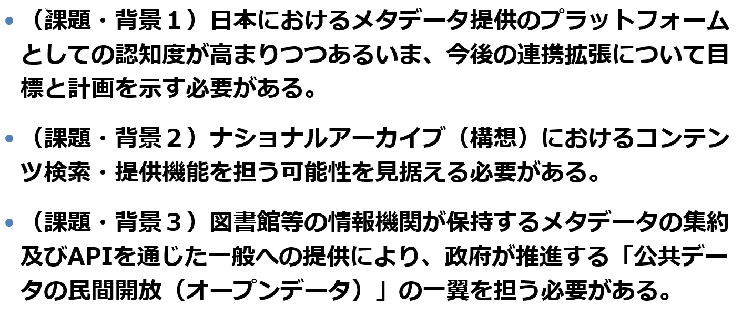

2015年度以降の方針策定の課題と背景

～～～～～～

（課題・背景１）日本におけるメタデータ提供のプラットフォームとしての認知度が高まりつつあるいま、今後の連携拡張について目標と計画を示す必要がある。

（課題・背景２）ナショナルアーカイブ（構想）におけるコンテンツ検索・提供機能を担う可能性を見据える必要がある。

（課題・背景３）図書館等の情報機関が保持するメタデータの集約及びAPIを通じた一般への提供により、政府が推進する「公共データの民間開放（オープンデータ）」の一翼を担う必要がある。

## メタデータの流通において、NDLサーチが果たす役割

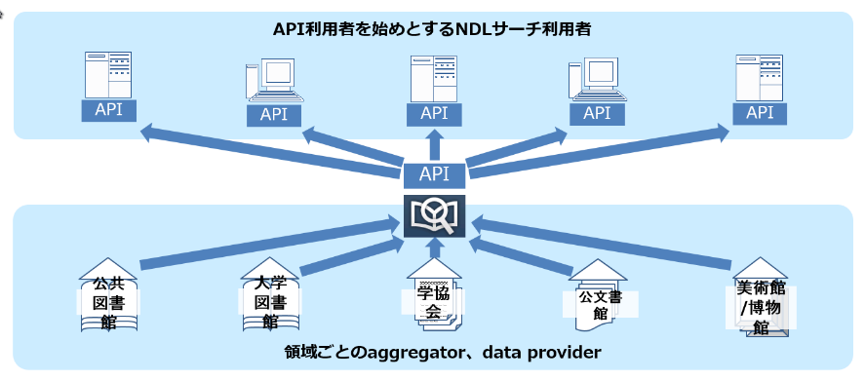

メタデータの流通において、NDLサーチが果たす役割

ハブ的な役割

～～～～～～～～

## 【作成中】従来型図書館蔵書検索システム（OPAC）との比較

何故、OPACが併用になっているか

## 【作成中】連携状況と海外の動向

NDLサーチでの連携先

Europeana等との比較

# 国立国会図書館が提供する各種サービスとシステム

## 国立国会図書館が提供する各種サービスと，それを支えるシステム

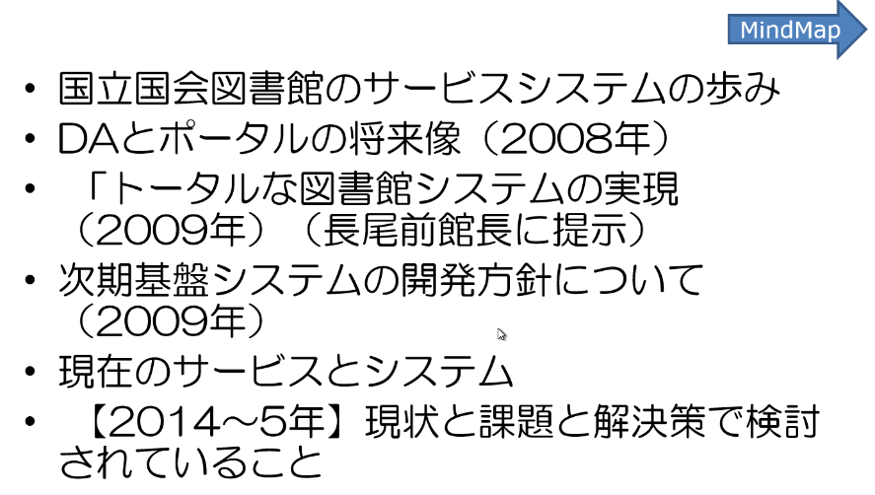

Xmind「電子図書館事業20年を迎えた新たな方向性の模索」の「国立国会図書館が提供する各種サービスと，それを支えるシステム」

～～～～～

国立国会図書館のサービスシステムの歩み

DAとポータルの将来像（2008年）   
 「トータルな図書館システムの実現 （2009年）（長尾前館長に提示）  
次期基盤システムの開発方針について（2009年）

現在のサービスとシステム  
 【2014〜5年】現状と課題と解決策で検討されていること

## 国立国会図書館のサービスシステムの歩み

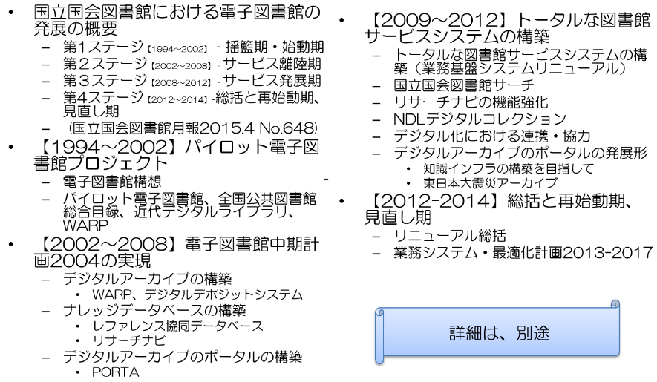

Xmind「電子図書館事業20年を迎えた新たな方向性の模索」の「年表」

～～～～～～

国立国会図書館における電子図書館の発展の概要

第1ステージ【1994～2002】‐揺籃期・始動期

第２ステージ【2002～2008】‐サービス離陸期

第３ステージ【2008～2012】‐サービス発展期

第4ステージ【2012～2014】-総括と再始動期、見直し期

(国立国会図書館月報2015.4 No.648)

【1994～2002】パイロット電子図書館プロジェクト

電子図書館構想

パイロット電子図書館、全国公共図書館総合目録、近代デジタルライブラリ、WARP

【2002～2008】電子図書館中期計画2004の実現

デジタルアーカイブの構築

WARP、デジタルデポジットシステム

ナレッジデータベースの構築

レファレンス協同データベース

リサーチナビ

デジタルアーカイブのポータルの構築

PORTA

【2009～2012】トータルな図書館サービスシステムの構築

トータルな図書館サービスシステムの構築（業務基盤システムリニューアル）

国立国会図書館サーチ

リサーチナビの機能強化

NDLデジタルコレクション

デジタル化における連携・協力

デジタルアーカイブのポータルの発展形

知識インフラの構築を目指して

東日本大震災アーカイブ

【2012-2014】総括と再始動期、見直し期

リニューアル総括

業務システム・最適化計画2013-2017

## 2012年稼働システム開発方針【2009年】

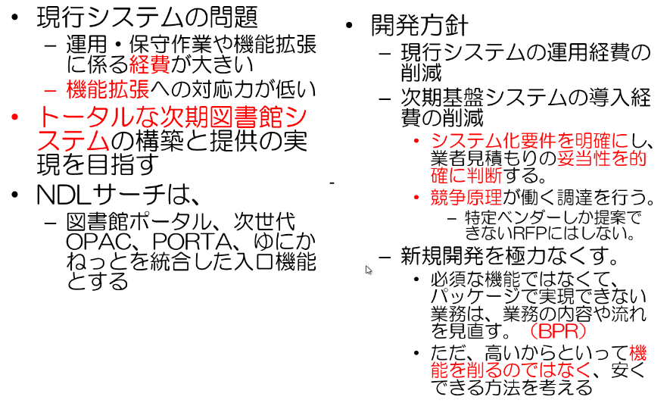

経費

トータルな次期図書館システム

システム化要件を明確

妥当性を的確に判断

競争原理

BPR

機能を削るのではなく

～～～～～

現行システムの問題

運用・保守作業や機能拡張に係る経費が大きい

機能拡張への対応力が低い

トータルな次期図書館システムの構築と提供の実現を目指す

NDLサーチは、

図書館ポータル、次世代OPAC、PORTA、ゆにかねっとを統合した入口機能とする

開発方針

現行システムの運用経費の削減

次期基盤システムの導入経費の削減

システム化要件を明確にし、業者見積もりの妥当性を的確に判断する。

競争原理が働く調達を行う。

特定ベンダーしか提案できないRFPにはしない。

新規開発を極力なくす。

必須な機能ではなくて、パッケージで実現できない業務は、業務の内容や流れを見直す。（BPR）

ただ、高いからといって機能を削るのではなく、安くできる方法を考える

## 次期図書館システムの全体イメージ（24年1月～28年頃まで）

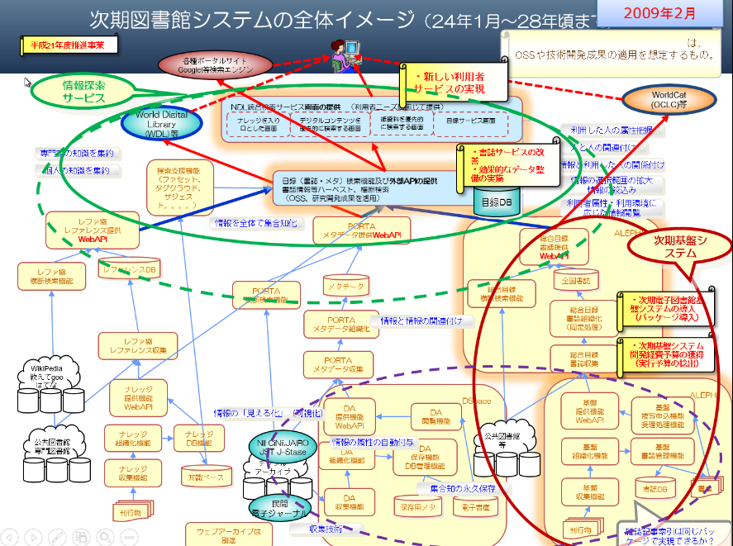

次期図書館システムの全体イメージ（2012年1月～2016年頃まで）

現状のシステムで、目標はほぼ達成

～～～～～

## 次世代図書館サービスを目指した個々のサービスとシステムの構成

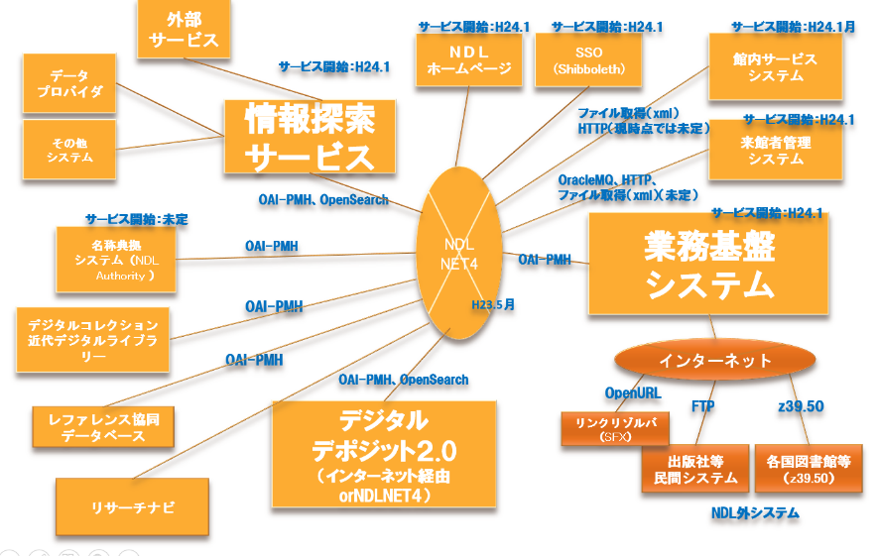

次世代図書館サービスを目指した個々のサービスとシステムの構成

## システムを必要とする現状の図書館業務サービス

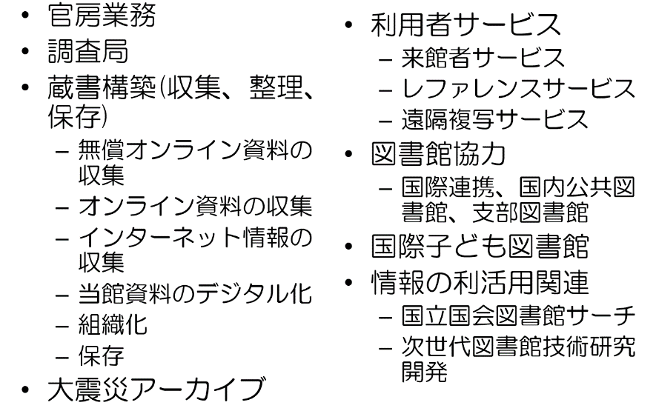

システムを必要とする現状の図書館業務サービス

～～～～～～～

図書館には、サービス、サービスを支える直接業務、業務・組織を支える間接業務がある

## 現行システムの構成図

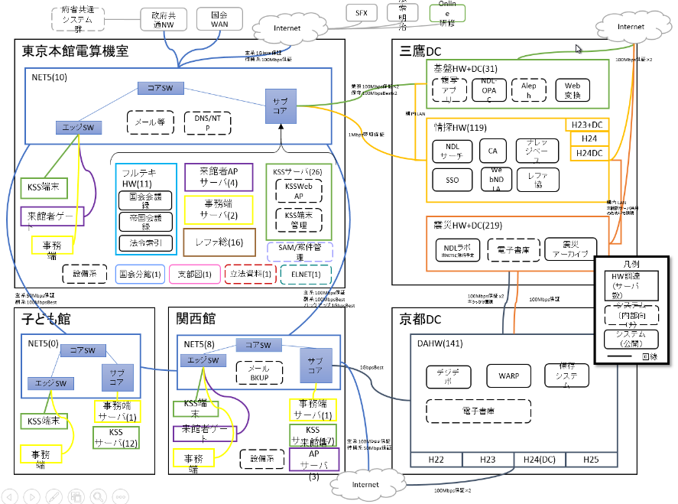

これは、現行システムの構成図

NDLのシステムは物理的に分散した拠点に、システムが分散配置。それらが連携して、サービスを提供している。

このシステムが、他の機関と連携してサービスを提供している